التقـرير ITU-R SM.2505-0
(2022/07)
دراسات التأثير ومسائل المخاطر على
البشر من إرسال القدرة لاسلكياً
عبر حزم الترددات الراديوية
السلسلة SM
إدارة الطيف
تمهيـد
يضطلع قطاع الاتصالات الراديوية بدور يتمثل في تأمين الترشيد والإنصاف والفعالية والاقتصاد في استعمال طيف الترددات الراديوية في جميع خدمات الاتصالات الراديوية، بما فيها الخدمات الساتلية، وإجراء دراسات دون تحديد لمدى الترددات، تكون أساساً لإعداد التوصيات واعتمادها.
ويؤدي قطاع الاتصالات الراديوية وظائفه التنظيمية والسياساتية من خلال المؤتمرات العالمية والإقليمية للاتصالات الراديوية وجمعيات الاتصالات الراديوية بمساعدة لجان الدراسات.

السياسة المتبعة بشأن حقوق الملكية الفكرية (IPR)
يرد وصف للسياسة التي يتبعها قطاع الاتصالات الراديوية فيما يتعلق بحقوق الملكية الفكرية في سياسة البراءات المشتركة بين قطاع تقييس الاتصالات وقطاع الاتصالات الراديوية والمنظمة الدولية للتوحيد القياسي واللجنة الكهرتقنية الدولية (ITU-T/ITU-R/ISO/IEC) والمشار إليها في القرار ITU-R 1. وترد الاستمارات التي ينبغي لحاملي البراءات استعمالها لتقديم بيان عن البراءات أو للتصريح عن منح رخص في الموقع الإلكتروني http://www.itu.int/ITU-R/go/patents/en حيث يمكن أيضاً الاطلاع على المبادئ التوجيهية الخاصة بتطبيق سياسة البراءات المشتركة وعلى قاعدة بيانات قطاع الاتصالات الراديوية التي تتضمن معلومات عن البراءات.

سلاسل تقارير قطاع الاتصالات الراديوية
(يمكن الاطلاع عليها أيضاً في الموقع الإلكتروني http://www.itu.int/publ/R-REP/en)
السلسلة | العنـوان
BO البث الساتلي
BR التسجيل من أجل الإنتاج والأرشفة والعرض؛ الأفلام التلفزيونية
BS الخدمة الإذاعية (الصوتية)
BT الخدمة الإذاعية (التلفزيونية)
F الخدمة الثابتة
M الخدمة المتنقلة وخدمة الاستدلال الراديوي وخدمة الهواة والخدمات الساتلية ذات الصلة
P انتشار الموجات الراديوية
RA علم الفلك الراديوي
RS أنظمة الاستشعار عن بُعد
S الخدمة الثابتة الساتلية
SA التطبيقات الفضائية والأرصاد الجوية
SF تقاسم الترددات والتنسيق بين أنظمة الخدمة الثابتة الساتلية والخدمة الثابتة
SM إدارة الطيف

ملاحظة: وافقت لجنة الدراسات على النسخة الإنكليزية لهذا التقرير الصادر عن قطاع الاتصالات الراديوية بموجب الإجراء الموضح في القرار ITU-R 1.
النشر الإلكترونـي
جنيف، 2023
© ITU 2023
جميع حقوق النشر محفوظة. لا يمكن استنساخ أي جزء من هذه المنشورة بأي شكل كان ولا بأي وسيلة إلا بإذن خطي من الاتحاد الدولي للاتصالات (ITU).
التقـرير ITU-R SM.2505-0
دراسات التأثير ومسائل المخاطر على البشر من إرسال القدرة لاسلكياً
عبر حزم الترددات الراديوية
(2022)
جدول المحتويات
الصفحة
السياسة المتبعة بشأن حقوق الملكية الفكرية (IPR) ii
1 مقدمة 2
2 الخصائص الراديوية لإرسال القدرة لاسلكياً بالحزم 3
3 دراسات بشأن التأثير على الأنظمة القائمة 4
1.3 الدراسة A (MHz 921-915) 5
2.3 الدراسة B (MHz 921-915) 8
3.3 الدراسة C (MHz 920-917 وMHz 2 486-2 410 وMHz 5 766-5 738) 11
4.3 الدراسة D (MHz 2 500-2 483,5) 23
5.3 الدراسة E (MHz 921-915) 26
6.3 الدراسة F (GHz 61,5-61) 29
7.3 الدراسة G (MHz 921-915 وMHz 2 486-2 410 وMHz 5 766-5 738) 30
4 المسائل المتعلقة بالمخاطر على البشر 33
5 ملخص 34
1.A1 بيئات تركيب إرسال القدرة لاسلكياً بالحزم 35
2.A1 الالتزام بالمبادئ التوجيهية اليابانية للحماية من الإشعاع الراديوي (RRPG) 36

المختصرات/مسرد المصطلحات
ARIB رابطة الصناعات ومشاريع الأعمال الراديوية (Association of Radio Industries and Businesses)
CISPR بالفرنسية "Comité International Spécial des Perturbations Radioélectriques"
اللجنة الدولية الخاصة المعنية بالتداخل الراديوي
(International Special Committee on Radio Interference)
DSRC الاتصالات المكرسة قصيرة المدى (Dedicated short-range communications)
DUT الجهاز قيد الاختبار (Device under test)
EESS خدمة استكشاف الأرض الساتلية (Earth exploration-satellite service)
EMF مجال كهرمغنطيسي (Electromagnetic field)
GSM النظام العالمي للاتصالات المتنقلة (Global System for Mobile Communications)
ICNIRP اللجنة الدولية المعنية بالحماية من الإشعاع غير المؤين
(International Commission on Non-ionizing Radiation Protection)
IEC اللجنة الكهرتقنية الدولية (International Electrotechnical Commission)
IEEE معهد مهندسي الكهرباء والإلكترونيات (Institute of Electrical and Electronics Engineers)
IMT الاتصالات المتنقلة الدولية (International Mobile Telecommunications)
ISM صناعية وعلمية وطبية (Industrial, scientific and medical)
LAN شبكة محلية (Local area network)
LTE التطور الطويل الأجل (Long term evolution)
LPWA شبكة منطقة واسعة منخفضة القدرة (Low-power wide-area network)
MSS الخدمة المتنقلة الساتلية (Mobile-satellite service)
RF الترددات الراديوية (Radio frequency)
RFID التعرف بواسطة الترددات الراديوية (Radio frequency identification)
RR لوائح الراديو (Radio Regulations)
SRD الأجهزة قصيرة المدى (Short-range devices)
WHO منظمة الصحة العالمية (World Health Organization)
WPT إرسال القدرة لاسلكياً (Wireless power transmission)

1 مقدمة
تُستخدم تكنولوجيا إرسال القدرة لاسلكياً (WPT) لنقل القدرة لاسلكياً من مصادر القدرة إلى الأجهزة التي تستخدم القدرة أو تستهلكها. وبإمكان الابتكارات الكبيرة في تكنولوجيا WPT أن تغني المستعملين عن أسلاك القدرة الكهربائية أو تغيير البطاريات في حال توريد القدرة الكهربائية لاسلكياً. وهناك فئتان رئيسيتان في تكنولوجيات إرسال القدرة لاسلكياً. وإحداهما هي تكنولوجيا إرسال القدرة لاسلكياً غير الحزمية التي تنقل القدرة إلى الأجهزة التي تستخدم الوسائل المغنطيسية أو السعوية أو الحثية المقترنة في منطقة المجال القريب وتستخدم عادة لشحن الأجهزة مثل الهواتف المتنقلة والمركبات الكهربائية. والفئة الأخرى لتكنولوجيا WPT هي إرسال القدرة لاسلكياً بالحزم الذي ينقل القدرة لاسلكياً باستخدام الموجات الراديوية عبر مسافات أطول (عدة أمتار أو أكثر، وإمكانية تغطية مناطق أوسع).
ويجري حالياً وضع لوائح ومعايير ومبادئ توجيهية تشغيلية لإرسال القدرة لاسلكياً بالحزم على المستويات الوطنية والإقليمية والدولية بشأن تكنولوجيات الشحن اللاسلكي لأجهزة الاستشعار المتنقلة/المحمولة وإنترنت الأشياء (IoT) من أجل تطبيقات إرسال القدرة لاسلكياً عبر حزم الترددات الراديوية. ويبين التقرير ITU-R SM.2392 - المعنون تطبيقات إرسال القدرة لاسلكياً عبر حزم الترددات الراديوية، تطبيقات وتكنولوجيات مختلفة لإرسال القدرة لاسلكياً بالحزم في المستقبل. ويركز التقرير على تطبيقات تكنولوجيات WPT التي تستعمل حزمة الترددات الراديوية ويسلط الضوء على أن هذه الأجهزة يمكن تصنيفها على أنها أجهزة صناعية أو علمية أو طبية أو أجهزة قصيرة المدى (SRD) أو معدات راديوية. وعلى الرغم من أن أجهزة إرسال القدرة لاسلكياً بالحزم في الأجهزة الصناعية والعلمية والطبية والأجهزة قصيرة المدى نوقشت في التقرير ITU-R SM.2392، يقدم التقرير ITU-R SM.1896 في ملحقاته قائمة بمديات الترددات للتنسيق العالمي والإقليمي للأجهزة قصيرة المدى، وتقدم الحاشيتان رقم 138.5 و150.5 من لوائح الراديو (RR) قائمة بمديات الترددات الخاصة بالأجهزة الصناعية والعلمية والطبية. وعلاوة على ذلك، تصنف بعض الإدارات إرسال القدرة لاسلكياً بالحزم كخدمة راديوية تحتاج إلى وضع قواعد للتنفيذ العملي في إطار التدابير التنظيمية. وللتخفيف من تأثير أجهزة WPT على تشغيل خدمات الاتصالات الراديوية، ومع تزايد الطلب على الطيف، تناقش بعض الحلول التي تستخدم نطاقات الترددات المخصصة للتطبيقات الصناعية والعلمية والطبية (ISM) وغيرها من الحلول لتقاسم الطيف مع خدمات الاتصالات الراديوية القائمة. وللترويج التجارية لتكنولوجيا WPT هذه، لا بد من إجراء دراسات بشأن أثر أنظمة WPT على أنظمة الاتصالات الراديوية وخدمات الاتصالات الراديوية.
والغرض من هذا التقرير هو بيان كيف يمكن أن تتعايش أنظمة WPT بالحزم المقترحة مع أنظمة الاتصالات الراديوية من خلال إجراء دراسات التأثير وبيان الامتثال للوائح الترددات الراديوية الدولية و/أو الوطنية والمبادئ التوجيهية للتعرض للترددات الراديوية. وتتضمن الدراسات قياسات الاختبار في الظروف المختبرية والميدانية فضلاً عن المحاكاة والدراسات النظرية القائمة على الأنظمة المقترحة. ويهدف التقرير أيضاً إلى تقديم إرشادات إلى الإدارات التي ترغب في السماح بتنفيذ تكنولوجيات إرسال القدرة لاسلكياً بالحزم في مديات الترددات المقترحة من أجل تقليل إلى أدنى حد من الأثر المحتمل لإرسال القدرة لاسلكياً بالحزم على خدمات الاتصالات الراديوية. وعلاوةً على ذلك، يتوقع أن يساهم هذا التقرير في المناقشات الجارية بشأن مديات الترددات الدولية واللوائح المتعلقة بتطبيقات إرسال القدرة لاسلكياً بالحزم.
وتعامَل تكنولوجيات إرسال القدرة لاسلكياً بالحزم أيضاً كخدمة راديوية مع التدابير التنظيمية الوطنية المرتبطة بها في اليابان على النحو المبين في الفقرة 3.3، من الدراسة C في هذا التقرير. ووفقاً للمديات الترددية وأغراض التشغيل، تُشتق الشروط التقنية العملية للتعايش مع خدمات الاتصالات الراديوية القائمة. وفي حال حدوث تداخل ضار، يمكن تصحيح التداخل في بعض الحالات بتحريك جهاز الشحن و/أو الجهاز المتأثر أو إعادة توجيهه أو بتغيير تردد التشغيل لجهاز الشحن أو الجهاز المتأثر لتجنب استعمال قنوات ترددات متراكبة.
ملاحظة - تبين الدراسات التجارب الوطنية لدى الإدارات والنهج المتبعة من جانب أعضاء القطاع.

2 الخصائص الراديوية لإرسال القدرة لاسلكياً بالحزم
يقدم هذا القسم أمثلة لخصائص نظام إرسال القدرة لاسلكياً بالحزم.
الجدول 1
أمثلة على الخصائص الراديوية لأنظمة إرسال القدرة لاسلكياً بالحزم
النظام | النظام 1 | النظام 2 | النظام 3 | النظام 4 | النظام 5 | النظام 6 | النظام 7
التردد | -915  MHz 921 | -915  MHz 921 | -915  MHz 921 | -917  MHz 920 | -2 410  MHz 2 468 | -5 738  MHz 5 766 | -61  GHz 61,5
قدرة الخرج | W 4 | W 15 | حتى W 50 | W 1 | W 15 | W 32 | W 50
كسب الهوائي | dBi 7 | dBi 8,24 | dBi 10 | dBi 6 | dBi 24 | dBi 25 | ⁽¹⁾dBi 45
e.i.r.p. | dBm 43 | dBm 50 | dBm 54,8 | dBm 36 | dBm 65,8 | dBm 70 | ⁽¹⁾dBm 92
عرض النطاق | kHz 500 | kHz 500 | kHz 500 | kHz 200 | غير مطبَّق⁽²⁾ | غير مطبَّق⁽²⁾ | MHz 10
إشارات المنار | الأنظمة اللاسلكية الأخرى | الأنظمة اللاسلكية الأخرى | الأنظمة اللاسلكية الأخرى | الأنظمة اللاسلكية الأخرى | الأنظمة اللاسلكية الأخرى | نظام الإرسال WPT - بالحزم اللاسلكي المكرس | الأنظمة اللاسلكية الأخرى
الهوائي | هوائي اتجاهي ذو زاوية واسعة | هوائي اتجاهي ذو زاوية واسعة | هوائي اتجاهي ذو زاوية واسعة | هوائي اتجاهي ذو زاوية واسعة | تشكيل الحزمة | تشكيل الحزمة | تركيز حزمة المجال القريب
التطبيقات | الشحن اللاسلكي للأجهزة المتنقلة/المحمولة  التزويد بالقدرة والشحن لاسلكياً لشبكات الاستشعار
ملاحظة - تصف المواصفات التقنية الواردة في هذا الجدول بعض الخصائص المستخدمة في الدراسات ذات الصلة وليس المقصود اعتبارها حدوداً تنظيمية، إذ قد تكون هناك أنظمة أخرى لإرسال القدرة لاسلكياً بالحزم ذات قدرة أعلى من تلك المدرجة. وفي معظم الحالات، تضع كل إدارة حدود البث خارج النطاق في أجهزة إرسال القدرة لاسلكياً بالحزم.
⁽¹⁾ والأرقام المقدمة بخصوص كسب الهوائي والقدرة المشعة المكافئة المتناحية هنا هي للحالات التي تكون فيها قدرة استقبال الجهاز في المجال البعيد للمرسل.
⁽²⁾ ويرمز التنظيم بشأن هذا النظام إلى عرض النطاق المشغول الخاص به بوصفه صفراً لأن تشكيله بالموجة المستمرة (CW).

3 دراسات بشأن التأثير على الأنظمة القائمة
فيما يلي الأنظمة القائمة المحتملة التي قد تتطلب دراسات عن التأثير:
– شبكة محلية لاسلكية (النطاق GHz 2,4، النطاق GHz 5,6)؛
– أنظمة الاتصالات قصيرة المدى المكرَّسة (DSRC) (النطاق GHz 5,8)؛
– الاتصالات المتنقلة الدولية (النطاق MHz 900)؛
– الاتصالات المتنقلة على متن الطائرات (MCA) (النطاق MHz 920)؛
– اتصالات المناطق الواسعة منخفضة القدرة (LPWA) (النطاق MHz 920)؛
– التعرف بواسطة الترددات الراديوية (النطاق MHz 920)؛
– راديو الهواة (النطاق GHz 2,4، النطاق GHz 5,7)؛
– الرادار (النطاق GHz 5,6)؛
– وصلة موجات صغرية (النطاق GHz 5,9)؛
– نظام اتصالات متنقلة ساتلية (النطاق GHz 2,5)؛
– علم الفلك الراديوي (النطاق GHz 1,4، النطاق GHz 2,7، النطاق GHz 4,8)؛
– خدمة استكشاف الأرض الساتلية (النشيطة) (النطاق MHz 5 570-5 470، النطاق المجاور MHz 5 470-5 250)؛
– أنظمة أخرى تعمل في نطاقات ترددات مجاورة و/أو مديات ترددات يمكن أن تحدث فيها إرسالات توافقية.

1.3 الدراسة A (MHz 921-915)
اختُبر جهاز إرسال للشحن (DUT) بمسافة عبر الأثير يعمل بين MHz 915 وMHz 921 لبيان قابلية التشغيل البيني مع الأجهزة والتكنولوجيات اللاسلكية العاملة في نفس النطاق. ويعمل الجهاز قيد الاختبار على قناة واحدة بعرض نطاق يقل عن kHz 400 ويبلغ متوسط القدرة المنقولة القصوى المعلن عنها dBm 37,4. وقد صُمم الجهاز قيد الاختبار لشحن الأجهزة الأخرى على مسافة تصل إلى cm 30. وبالإضافة إلى ذلك، يلتزم الجهاز قيد الاختبار بالباب 47، الفصل الأول، الفصل الفرعي A، الجزء 15 من مدونة القوانين الإلكترونية للوائح الفيدرالية في الولايات المتحدة، الذي يتطلب ضمن جملة أمور، عدم تسبب الأجهزة بأي تداخل ضار وقبول تداخل ناجم عن تشغيل محطة راديوية مخوَّلة، أو عن مصدر إشعاع آخر مقصود أو غير مقصود من معدات صناعية وعلمية وطبية (ISM)، أو عن مصدر إشعاع عرضي.
وأجريت الاختبارات في غرفتين منفصلتين. وكان الأول اختباراً واقعياً أجري في غرفة عادية على سطح منضدة خشبية حيث توجد إشارات أخرى، على النحو الموضح في الشكل 1. وكمثال على أنواع الإشارات الموجودة، ترسل محطة قطار قريبة بانتظام إشارات MHz 900 يمكن كشفها في الغرفة. وكانت الغرفة الثانية غرفة كاتمة للصدى، على النحو المبين في الملحق 2.1.B بالمعيار ETSI EN 302 208 V3.1.1 (2016-11)، وعلى النحو الموضح في الشكل 2. واستعملت هذه الغرفة الكاتمة للصدى لبيان ما إذا كانت النتائج المكتشفة في الغرفة العادية قابلة للتكرار في بيئة الفضاء الطلق وما إذا كان أي تردٍ في الإشارة يرجع إلى بيئة تكتنفها الضوضاء. وأجريت الاختبارات في كل غرفة بنفس الطريقة الوارد تفصيلها أدناه. ولم تكن في نتائج كل اختبار أي اختلافات؛ وعلى هذا النحو، ترد أدناه مجموعة واحدة فقط من النتائج.
الشكل 1
إعداد الاختبار في الغرفة 1، منطقة مفتوحة
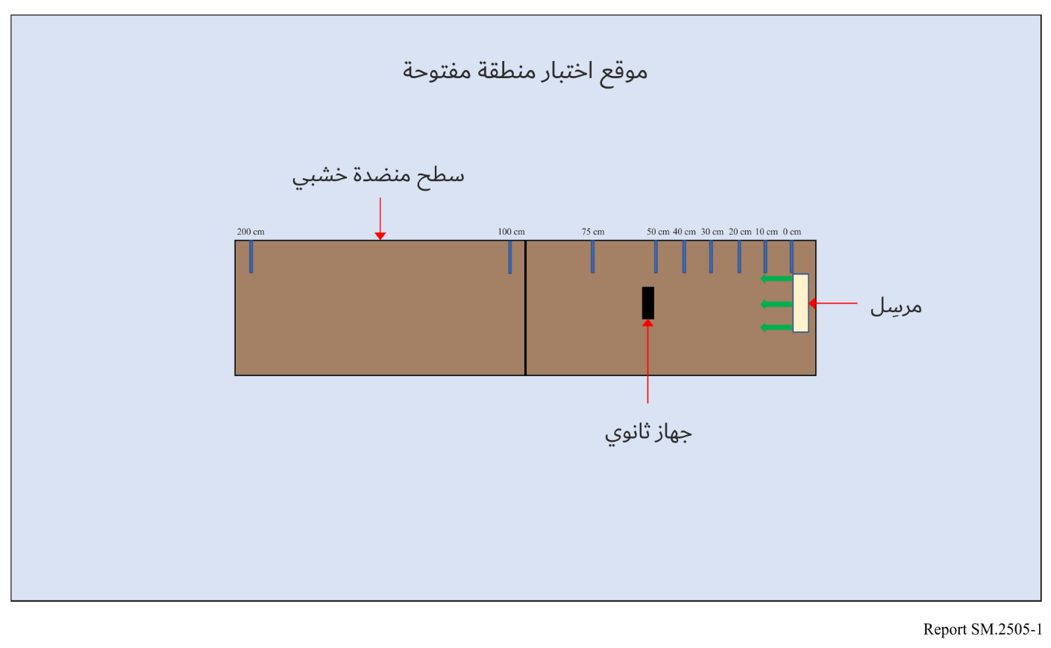
الشكل 2
إعداد الاختبار في الغرفة 2، غرفة كاتمة للصدى
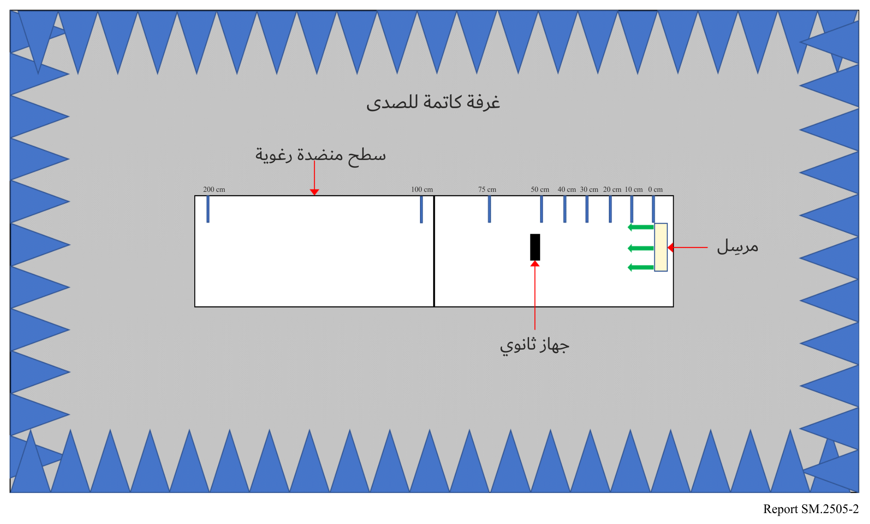
أجريت الاختبارات على الأنماط التالية من الأجهزة اللاسلكية:
الجدول 2
أنواع الأجهزة المستعملة والترددات والمسافات الواردة في الدراسة A
الرقم | نوع الجهاز | مدى الترددات  (MHz) | المسافات المختبرة  (cm)
1 | هاتف خليوي | الوصلة الصاعدة: 915,0-888,0  الوصلة الهابطة:960,0-925,2 | 0، 10، 20، 30، 40، 50، 70، 100
2 | هاتف خليوي | الوصلة الصاعدة: 915,0-888,0  الوصلة الهابطة:960,0-925,2 | 0، 10، 20، 30، 40، 50، 70، 100
3 | هاتف خليوي | الوصلة الصاعدة: 915,0-888,0  الوصلة الهابطة:960,0-925,2 | 0، 10، 20، 30، 40، 50، 70، 100
4 | هاتف خليوي | الوصلة الصاعدة: 915,0-888,0  الوصلة الهابطة:960,0-925,2 | 0، 10، 20، 30، 40، 50، 70، 100
5 | ميكروفون لاسلكي ومحطة قاعدة | 927,45-904,45  يمكن للمستعمل أن يختاره | 0، 10، 30، 100، 200
6 | جهاز الاستماع المساعد | 864,75-863,25  يمكن للمستعمل أن يختاره | 0، 10، 30، 100، 200
7 | جهاز الاستماع المساعد | 926,85-904,65  يمكن للمستعمل أن يختاره | 0، 10، 30، 100، 200
8 | قارئة RFID | 927-903  قافز | 0، 10، 30، 100، 200
9 | قارئة RFID | 865-868  قافز | 0، 10، 30، 100، 200
الهاتف الخلوي. وُضع الجهاز قيد الاختبار على بعد cm 100 من هاتف متنقل يحاكي بيئة سطح المكتب. وقد وُضع هوائي الخلية الموصول عبر كبل بمحاكي محطة القاعدة على مسافة m 3 من الجهاز قيد الاختبار ومن أجهزة الهاتف المتنقل. وأنشئ نداء من الهاتف المتنقل إلى صندوق النداء في النطاق GSM 900 على تردد محدد. وبعد إنشاء النداء، شُغل الجهاز قيد الاختبار على التردد MHz 917,5. وتم التحقق من إشارة الشحن باستعمال محلل طيف متموضع في منطقة الاختبار. وروقب النداء لمدة 60 ثانية. وبعد ذلك سُجلت حالة النداء (استمرار النداء أو انقطاع النداء). وقُصرت المسافة بين الجهاز قيد الاختبار والهاتف المتنقل تدريجياً إلى أن لامس الهاتف المتنقل الجهاز قيد الاختبار على بعد cm 0. وأجري الاختبار باستخدام خمس قنوات مختلفة.
الشكل 3
إعدادات اختبار التأثير الناجم عن الهاتف الخلوي
الشكل 4
إعدادات اختبار تأثير أجهزة أخرى داخل النطاق
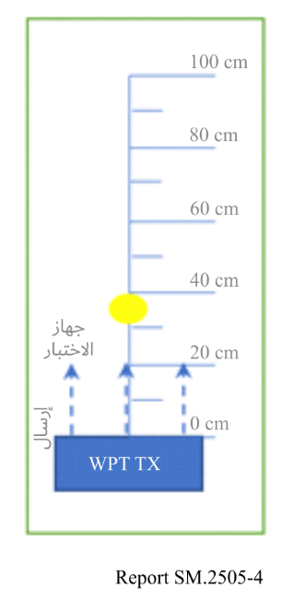
أظهرت النتائج أن جميع الهواتف تمكنت من العمل دون أي تداخل ضار على قناة واحدة على الأقل وعلى جميع القنوات عندما تفصلهم مسافة m 1 أو أكثر من الجهاز قيد الاختبار.
ميكروفون لاسلكي ومحطة قاعدة. وُضعت محطة القاعدة (المستقبِل) على بعد cm 30 من الجهاز قيد الاختبار وحُرك الميكروفون (المرسِل) عبر مسافات الاختبار. وبعد ذلك وضع الميكروفون (المرسِل) على بعد cm 30 من الجهاز قيد الاختبار وحُركت محطة القاعدة (المستقبِل) عبر مسافات الاختبار.
وأدى إبعاد تردد الجهاز السمعي عن تردد الجهاز قيد الاختبار إلى حدوث تداخل ضار ضئيل أو معدوم. وعند تشغيل الأجهزة على تردد إرسال الجهاز قيد الاختبار أو بالقرب منه، تعرضت لتداخلات ضارة.
جهاز استماع مساعد. وُضع المرسل على بعد cm 30 من الجهاز قيد الاختبار وحُرك المستقبل عبر مسافات الاختبار. وبعد ذلك، وضع المستقبل على بعد cm 30 من الجهاز قيد الاختبار وحُرك المرسل عبر مسافات الاختبار.
وأدى إبعاد تردد الجهاز السمعي عن تردد الجهاز قيد الاختبار إلى حدوث تداخل ضار ضئيل أو معدوم. وعند تشغيل الأجهزة على تردد إرسال الجهاز قيد الاختبار أو بالقرب منه، تعرضت لتداخلات ضارة.
قارئة تعرف الهوية بواسطة التردد الراديوي (RFID). في الجهاز الأول، أجريت عمليات مسح على الترددات 903,250؛ 904,250؛ 915,250؛ 915,750؛ 920,250؛ 926,750؛ MHz 927,250. وضُبطت إعدادات إرسال البرمجية بقيمة dBm 30. ثم وُضعت وسوم RFID على بعد cm 30 من الجهاز قيد الاختبار. في الجهاز الثاني، أجريت عمليات مسح على الترددات 865,00؛ 866,00؛ 867,00؛ MHz 868,00 بالإعدادات المبدئية. ثم وُضعت وسوم RFID على بعد cm 30 من الجهاز قيد الاختبار.
وعلى مسافات فاصلة تبلغ متراً واحداً أو أكثر بين الجهاز قيد الاختبار وقارئة RFID والوسوم، عملت القارئات بلا خطأ.

2.3 الدراسة B (MHz 921-915)
اختُبر شاحن تماس المجال القريب بالترددات الراديوية لعميل واحد، وهو الجهاز قيد الاختبار (DUT)، الذي يعمل عندما يوضع جهاز الاستقبال على سطح شاحنن وذلك لبيان قابلية التشغيل البيني مع الأجهزة والتكنولوجيات اللاسلكية الأخرى. ويستعمل الجهاز قيد الاختبار بلوتوث (Bluetooth) منخفض القدرة (BLE) للمزاوجة مع جهاز الاستقبال ويرسل إشارة موجة حاملة مستمرة يمكن ضبطها بين MHz 915 وMHz 921 وكان متوسط القدرة القصوى المعلن عنها dBm 33,0 لكل منفذ، بقيمة مقيسة للقدرة المشعة المكافئة تبلغ W 1,0 وبقيمة للقدرة المشعة المكافئة المتناحية تبلغ W 1,64. وبالإضافة إلى ذلك، يلتزم الجهاز قيد الاختبار بالباب 47، الفصل الأول، الفصل الفرعي A، الجزء 15 من المدونة الإلكترونية للوائح الفيدرالية بالولايات المتحدة والذي يتطلب، ضمن جملة أمور، ألا تسبب الأجهزة أي تداخل ضار وأن تقبل التداخل الناجم عن تشغيل محطة راديوية مخوَّلة أو عن مشع آخر، متعمد أو غير متعمد، أو عن تجهيزات صناعية وعلمية وطبية (ISM) أو عن مشع عرضي.
وأجريت الاختبارات في غرفتين منفصلتين. وكان الأول اختباراً واقعياً أجري في غرفة عادية على سطح مضادة خشبية حيث توجد إشارات أخرى، على النحو الموضح في الشكل 5. وكمثال على أنواع الإشارات الموجودة، ترسل محطة قطار قريبة بانتظام إشارات MHz 900 يمكن كشفها في الغرفة. وكانت الغرفة الثانية غرفة كاتمة للصدى على النحو الموضح في الفقرة 2.1.B بالملحق B من المعيار ETSI EN 302 208 V3.1.1 (2016-11) والموضح في الشكل 6. واستعملت هذه الغرفة الكاتمة للصدى لبيان ما إذا كانت النتائج المكتشفة في الغرفة العادية قابلة للتكرار في بيئة الفضاء الطلق وما إذا كان أي تردٍ في الإشارة يرجع إلى بيئة تكتنفها الضوضاء. وأجريت الاختبارات في كل غرفة بنفس الطريقة الوارد تفصيلها أدناه. ولم تكن في نتائج كل اختبار أي اختلافات؛ وعلى هذا النحو، ترد أدناه مجموعة واحدة فقط من النتائج.
الشكل 5
إعداد الاختبار في الغرفة 1، منطقة مفتوحة
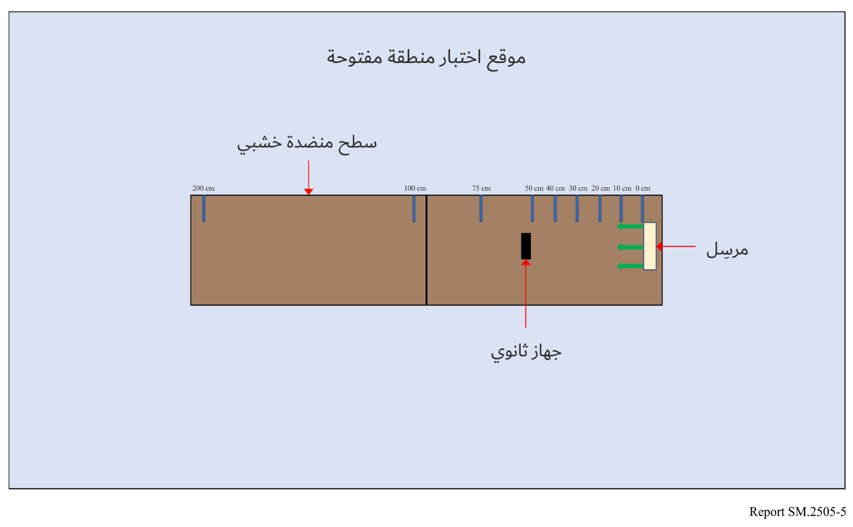
الشكل 6
إعداد الاختبار في الغرفة 2، غرفة كاتمة للصدى
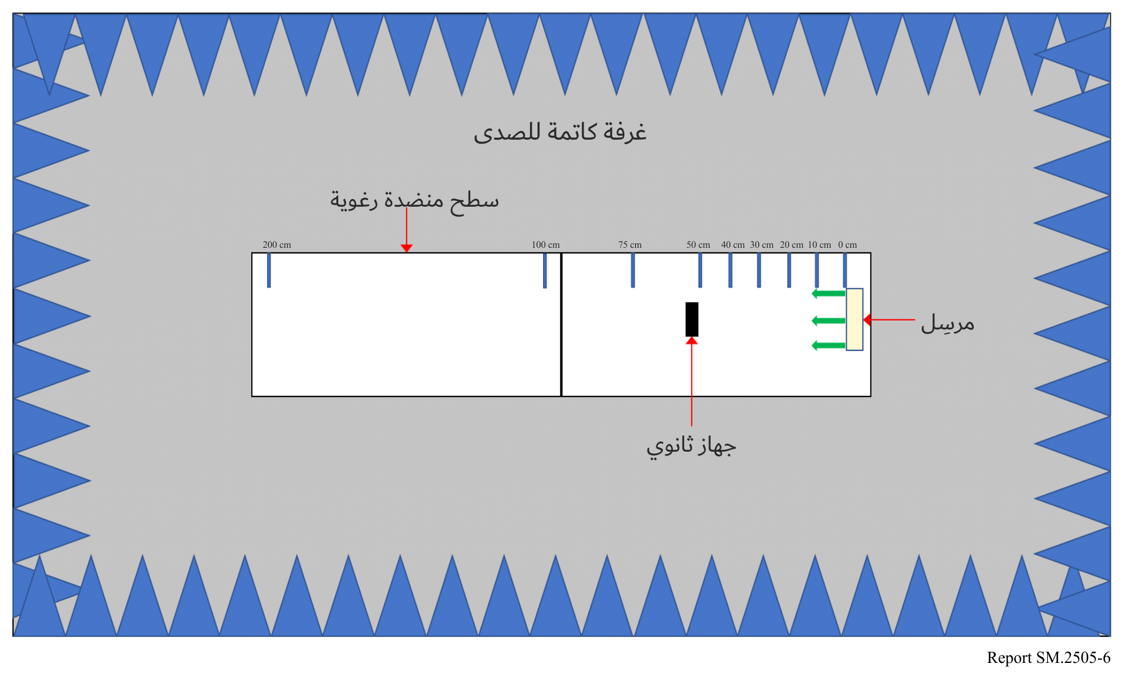
أجريت الاختبارات على الأنماط التالية من الأجهزة اللاسلكية:
الجدول 3
أنواع الأجهزة المستعملة والترددات والمسافات في الدراسة B
الرقم | نوع الجهاز | مدى الترددات  (MHz) | المسافات المختبرة  (cm)
1 | هاتف خليوي | الوصلة الصاعدة: 915,0-888,0  الوصلة الهابطة:960,0-925,2 | 0، 10، 20، 30، 40، 50
2 | هاتف خليوي | الوصلة الصاعدة: 915,0-888,0  الوصلة الهابطة:960,0-925,2 | 0، 10، 20، 30، 40، 50
3 | هاتف خليوي | الوصلة الصاعدة: 915,0-888,0  الوصلة الهابطة:960,0-925,2 | 0، 10، 20، 30، 40، 50
4 | هاتف خليوي | الوصلة الصاعدة: 915,0-888,0  الوصلة الهابطة:960,0-925,2 | 0، 10، 20، 30، 40، 50
5 | ميكروفون لاسلكي ومحطة قاعدة | 927,45-904,45  يمكن للمستعمل أن يختاره | 0، 30، 100، 200
6 | جهاز الاستماع المساعد | 864,75-863,25  يمكن للمستعمل أن يختاره | 0، 30، 100، 200
7 | قارئة RFID | 927-903  قافز | 0، 10، 30، 100
8 | قارئة RFID | 868-865  قافز | 0، 10، 30، 100
9 | المحور الذكي | 914-903 | 10، 30، 100
10 | زر الضغط | 916 | 10، 30، 100
ملاحظة: المحور الذكي (الجهاز رقم 9) وزر الضغط (الجهاز رقم 10) يستخدمان تكنولوجيا LoRa وقد اختُبرا معاً.
الهاتف الخلوي. وُضع الجهاز قيد الاختبار على بعد cm 50 من الهاتف المتنقل. أنشئ نداء للهاتف المتنقل إلى صندوق النداء في النطاق GSM 900 على تردد محدد. ووضع هوائي صندوق النداء على بعد cm 50 عن الهاتف المتنقل. وأقيم النداء بين صندوق النداءات والهاتف المتنقل قيد الاختبار. ثم جرى تشغيل الجهاز قيد الاختبار وضبطه على تردد محدد. وروقب النداء لمدة 60 ثانية. وبعد ذلك سُجلت حالة النداء (استمرار النداء أو انقطاع النداء.). ثم قٌرب الجهاز قيد الاختبار إلى مسافة cm 10 من الهاتف المتنقل وكُررت العملية. واستمر ذلك حتى لامس الجهاز قيد الاختبار الهاتف المتنقل (المسافة = cm 0).
ولم يلاحظ أي تداخل ضار في أي من تشكيلات الاختبار.
ميكروفون لاسلكي ومحطة قاعدة. أجريت أربع مجموعات من الاختبارات. فيما يتعلق بالاثنين الأولين، وُضعت محطة القاعدة (المستقبِل) على مسافة cm 30 من جهاز الشحن وحُرك الميكروفون (المرسِل) عبر مسافات الاختبار. وشُغل الجهاز قيد الاختبار على التردد MHz 918 للاختبار الأول، ثم على التردد MHz 917,5 للاختبار الثاني. وفيما يتعلق بالاختبارين الثالث والرابع، وُضع الميكروفون (المرسِل) على cm 30 من جهاز الشحن، وحُركت محطة القاعدة (المستقبِل) عبر مسافات الاختبار. ومرة أخرى، أجريت الاختبارات مرة واحدة بتشغيل الجهاز قيد الاختبار على التردد MHz 918 ثم مرة واحدة على التردد MHz 917,5.
ولم يتعرض الميكروفون لتداخل ضار ملحوظ إلا عند تشغيله على التردد MHz 917,65؛ وعندما شغِّل الجهاز قيد الاختبار على التردد MHz 918، لم يُشهد هذا التداخل الضار إلا عندما كان الميكروفون في حدود cm 30 من الجهاز قيد الاختبار.
جهاز استماع مساعد. أجريت أربع مجموعات من الاختبارات. وفي أول اختبارين، وضع المرسل على بعد cm 30 من الشاحن، ثم حُرك المستقبل عبر مسافات الاختبار. وشُغل الجهاز قيد الاختبار على التردد MHz 918 للاختبار الأول، ثم على التردد MHz 917,5 للاختبار الثاني. وفي الاختبارين الثالث والرابع، وضع المستقبل على بعد cm 30 من الشاحن، ثم حُرك المرسل عبر مسافات الاختبار. ومرة أخرى، أجريت الاختبارات مرة واحدة بتشغيل الجهاز قيد الاختبار على التردد MHz 918 ثم مرة واحدة على التردد MHz 917,5.
وتظهر الاختبارات أن جهاز الاستماع المساعَد لم يتأثر بالجهاز قيد الاختبار نتيجة للتخالف الترددي بين الجهازين.
قارئة تعرف الهوية بواسطة التردد الراديوي (RFID). في الجهاز الأول، أجري المسح على الترددات 903,250؛ 904,250؛ 915,250؛ 915,750؛ 920,250؛ 926,750؛ MHz 927,250. وضُبطت إعدادات الإرسال بقيمة dBm 30 في البرمجية، وضُبطت إعدادات الاستقبال بقيمة dBm 0. وقد وُضع وسم RFID على بعد cm 30 من الجهاز قيد الاختبار (DUT) بترددي تشغيل له بواقع MHz 918 ثم MHz 917,5. وقد ضُبطت القارئة الثانية للمسح على الترددات 865,00؛ 866,00؛ 867,00؛ MHz 868,00. واستُخدمت الإعدادات المبدئية للاختبارات. وقد وضع وسم التعرف بواسطة الترددات الراديوية (RFID) على بعد cm 30 من الجهاز قيد الاختبار، وضُبط تردد تشغيله على MHz 918.
وتظهر النتائج أن أجهزة RFID تعمل دون تردٍ ذي شأن على مسافات فصل تزيد عن cm 30.
محور ذكي بزر ضغط. يُشغَّل المحور الذكي وزر الضغط باستخدام إعدادات مبدئية، ووضع المحور الذكي على بعد cm 30 من الجهاز قيد الاختبار. وبينت النتائج أن المحور الذكي يعمل دون تردٍ في جميع التشكيلات الخاضعة للتقييم.

3.3 الدراسة C (MHz 920-917 وMHz 2 486-2 410 وMHz 5 766-5 738)
تعرض الدراسة C ملخصاً للدراسة التي أجريت في سياق وضع قواعد جديدة في اليابان بشأن تكنولوجيا WPT بالحزم في النطاقات MHz 920-917، MHz 2 486-2 410، MHz 5 766-5 738. وقد عدّلت وزارة الشؤون الداخلية والاتصالات (MIC) اليابانية اللوائح الوزارية ذات الصلة في مايو 2022 لإصدار تراخيص "مقر محطة راديوية" لبعض أنواع أجهزة إرسال القدرة لاسلكياً بالحزم. و"مقر المحطة الراديوية" هو نوع من المحطات القائمة، غير المعرَّفة في لوائح الراديو، ولكنه جزء من التدابير التنظيمية الوطنية. وأنشئت منظمة جديدة تسمى مجلس التنسيق الياباني لإرسال القدرة لاسلكياً في يناير 2022 من أجل دعم التنسيق التشغيلي لمنع التداخل الضار بين حزمة إرسال القدرة لاسلكياً وخدمات الاتصالات الراديوية الأخرى. وتجري في وزارة الشؤون الداخلية والاتصالات دراسة طلبات الحصول على تراخيص "المحطات الراديوية المتنقلة" بالاحتكام مرجعياً إلى نتيجة التنسيق التشغيلي.

1.3.3 نطاقات الترددات وأنظمة وخدمات الاتصالات الراديوية القائمة قيد النظر في الدراسة
ترد في الجدول 4 والجدولين 5 و6 على التوالي أنظمة وخدمات الاتصالات الراديوية القائمة المجاورة أو المدرجة في النطاقات MHz 920-917 وMHz 2 486-2 410 وMHz 5 766-5 738 قيد النظر في الدراسة.
الجدول 4
أنظمة وخدمات الاتصالات الراديوية قيد النظر في الدراسة ضمن النطاق MHz 920-917
النظام | التردد  (MHz) | معيار الحماية | المراجع
خدمة MCA الرقمية | 940-930  (الوصلة الصاعدة) | dBm/MHz 108,8–  (في النطاق)  dBm 51– (خارج النطاق) | ARIB⁽¹⁾ STD-T85  (اليابان)
945-940
(الوصلة الهابطة)
خدمة MCA المتقدمة | 900-895  (الوصلة الصاعدة) | dBm/MHz 110,8–  (في النطاق)  dBm 44– (خارج النطاق،  فصل قدره MHz 12,5) | 3GPP TS36 104 ｖ8.3.0 (2008-9)
 | 860-850  (الوصلة الهابطة) | dBm/MHz 119–  (في النطاق)  dBm 43– (خارج النطاق، التشكيل)  dBm 15– (خارج النطاق، CW) | 3GPP TS36 104 ｖ8.3.0 (2008-9)
LTE-A (النطاق 8) | 915-900  (الوصلة الصاعدة) | dBm/MHz 110,8–  (في النطاق)  dBm 44– (خارج النطاق،  فصل قدره MHz 12,5) | 3GPP TS36 104 ｖ8.3.0 (2008-9)
 | 960-945  (الوصلة الهابطة) | dBm/MHz 119–  (في النطاق)  dBm 43– (خارج النطاق، التشكيل)  dBm 15– (خارج النطاق، CW) | 3GPP TS36 104 ｖ8.3.0 (2008-9)
التعرف بواسطة الترددات الراديوية (RFID) (المنفعل) | 923,5-916,7 | dBm/MHz 81–  (في النطاق)  dBm 30– (خارج النطاق،  فصل قدره MHz 2) | ARIB STD-T106  ARIB STD-T107  (اليابان)
التعرف بواسطة الترددات الراديوية (RFID) (النشيط) | 929,7-915,9 | dBm/MHz 127–  (في النطاق)  dBm 80– (خارج النطاق) | ARIB STD-T108  (اليابان)
علم الفلك الراديوي | 1 427-1 400 | dBm/MHz 197,4– | التوصية ITU-R RA.769-2
⁽¹⁾ رابطة الصناعات ومشاريع الأعمال الراديوية (https://www.arib.or.jp/english/)

الجـدول 5
أنظمة وخدمات الاتصالات الراديوية قيد النظر في الدراسة ضمن النطاق MHz 2 486-2 410
النظام | التردد  (MHz) | معيار الحماية | المراجع
شبكة محلية لاسلكية | 2 497-2 400 | dBm 92– (قناة مشتركة)  dBm 66– (القناة المجاورة)  dBm 50– (القناة المجاورة البديلة) | IEEE Std.802.11-2016
مباني الاتصالات الراديوية | 2 483,5-2 400 | dBm 98–  (بما في ذلك  كسب الهوائي dBi 11) | ARIB RCR STD-1  ARIB RCR STD-29  (اليابان)
نظام إرسال الصورة المتنقل غير المأهول (نظام لاسلكي للطائرات بدون طيار وغيرها من المركبات غير المأهولة) | 2 494-2 483,5 | dBm 98– (قناة مشتركة)  dBm 72– (القناة المجاورة)  dBm 56– (القناة المجاورة البديلة)  (بما في ذلك  كسب الهوائي dBi 6) | Report on MIC Advisory No. 2034  (اليابان)
الخدمة المتنقلة الساتلية المستقرة بالنسبة إلى الأرض | 2 535-2 500 | dBm/MHz 124,9–  (في النطاق)  dBm 41–  (خارج النطاق، فصل بين MHz 25-10) | Report on MIC Advisory No. 2032  (اليابان)
الخدمة المتنقلة الساتلية غير المستقرة بالنسبة إلى الأرض | 2 500-2 483,55 | dBm/MHz 119,4– | Report on MIC Advisory No. 82  (اليابان)
خدمة الإذاعة: وحدة الالتقاط الميداني (FPU) | 2 370-2 330 | dBm/MHz 102–  (الوصلة الصاعدة للترحيل المتنقل) | Report on MIC Advisory No. 2024  (اليابان)
علم الفلك الراديوي | 2 695 | dBm/MHz 187– | التوصية ITU-R RA.769-2
راديو الهواة | 2 450-2 400 | dBm/MHz 110,83– | متطلب اتحاد راديو الهواة ⁽¹⁾(JARL)
⁽¹⁾ اتحاد راديو الهواة باليابان (https://www.jarl.org/English/0-2.htm)

الجـدول 6
أنظمة وخدمات الاتصالات الراديوية قيد النظر في الدراسة ضمن النطاق MHz 5 766-5 738
النظام | التردد  (MHz) | معيار الحماية | المراجع
شبكة محلية (W56) | 5 730-5 470 | dBm 63– (القناة المجاورة)،  dBm 47– (القناة المجاورة البديلة) | IEEE Std.802.11-2016
الاتصالات المكرسة قصيرة المدى (DSRC) | 5 850-5 770 | dBm 42–  (الصنف 2، يحفز رفض الاستجابة)،  dBm 100– (الصنف 2) | ARIB STD-T75  (اليابان)
الخدمة الإذاعية: وصلة المرسل من الاستودية إلى المرسل (STL) ووصلة المرسل إلى المرسل (TTL) | 5 925-5 850 | dBm 101,6–  (مستوى الضوضاء  الحرارية المكافئة) | ARIB_STD-B22  (اليابان)
الخدمة الإذاعية: وحدة الالتقاط الميدانية (FPU) ومرسِل غلى أنظمة الاستوديو (TSL) | 5 925-5 850 | dBm 89,4–  (محطة الترحيل الثابتة لوحدة الالتقاط الميدانية (FPU)) | ARIB STD-B33  (اليابان)
نظام إرسال الصورة المتنقل غير المأهول (نظام لاسلكي للطائرات بدون طيار وغيرها من المركبات غير المأهولة) | 5 755-5 650 | dBm 98– (داخل النطاق)،  dBm 72– (القناة المجاورة)،  dBm 56– (القناة المجاورة البديلة) | Report on MIC Advisory No. 2034  (اليابان)
رادار الطقس | 5 372,5-5 250 | dBm 120– (ضوضاء)  (CW) dBm 40– | التوصية ITU-R M.1849-2
علم الفلك الراديوي | 5 140-4 700،  14 000-3 000 | dBm/MHz 187– | التوصية ITU-R RA.769-2
راديو الهواة | 5 850-5 650 | dBm/MHz 110,83– | متطلَّب اتحاد راديو الهواة باليابان (JARL)

2.3.3 المواصفات والمعلمات المستخدمة في الدراسة
يبين الجدول 7 والشكلان 7 و9 المواصفات المتوقعة ومعلمات الأنظمة المستخدمة في الدراسة.

الجـدول 7
المواصفات المتوقعة للأنظمة التجارية لإرسال القدرة لاسلكياً بالحزم
 | النظام 4  النطاق MHz 920 | النظام 5  النطاق GHz 2,4 | النظام 6  النطاق GHz 5,7
قدرة خرج هوائي المرسل | W 1 (dBm 30) | (dBm 41,8) W 15 | (dBm 45,0) W 32
قنوات التردد | 918,0 وMHz 919,2  (قناتان) | 2 412 و2 437 و2 462 وMHz 2 484  (4 قنوات) | 5 740 و5 742 و5 744 و5 746 و5 748 و5 750 و5 752 و5 758 وMHz 5 764  (9 قنوات)
القدرة المشعة المكافئة المتناحية | dBm 36 كحد أقصى | dBm 65,8 كحد أقصى | dBm 70,0 كحد أقصى
التفاوت المسموح به لعرض النطاق المشغول | kHz 200 | غير محدد | غير محدد
توجيه كسب هوائي المرسل | dBi 6,0 | dBi 24,0 | dBi 25,0
موقع هوائي المرسل وارتفاعه | يقع داخل المباني | يقع داخل المباني ويعلَّق في السقف ليوجَّه نحو الأسفل | يقع داخل المباني ويعلَّق في السقف ليوجَّه نحو الأسفل
 | m 2,5 فوق سطح الأرض | m 5,0 فوق سطح الأرض | m 4,6 فوق سطح الأرض
مخطط توجيهي لهوائي المرسل | الشكل 7 | الشكل 8 | الشكل 9
بيئة الاستعمال | داخل المباني | داخل المباني | داخل المباني
 | البيئة المضبوطة لإرسال القدرة لاسلكياً و/أو البيئة العامة لإرسال القدرة لاسلكياً | البيئة المضبوطة لإرسال القدرة لاسلكياً | البيئة المضبوطة لإرسال القدرة لاسلكياً
التشكيل | غير محدد | موجة مستمرة (CW) | موجة مستمرة (CW)
خسارة دخول المبنى | dB 10,0 | dB 14,0 | dB 16,0

وتُعرَّف "البيئة المضبوطة لإرسال القدرة لاسلكياً" و"البيئة العامة لإرسال القدرة لاسلكياً". وتُعرَّف "البيئة المضبوطة لإرسال القدرة لاسلكياً" على النحو التالي:
– منطقة داخل المباني ومغلقة؛
- بيئة يمكن فيها الالتزام بحدود المبادئ التوجيهية اليابانية للتعرض الراديوي في منطقة مضبوطة، و/أو يتمكن فيها المدير/المسؤول من إيقاف نقل القدرة في أنظمة إرسال القدرة لاسلكياً بالحزم عند عدم الالتزام بحدود المبادئ التوجيهية اليابانية للتعرض الراديوي في منطقة مضبوطة؛
- بيئة يمكن فيها للمدير/المسؤول إدارة وضبط أنظمة إرسال القدرة لاسلكياً بالحزم وكذلك خدمات الاتصالات الراديوية القائمة لتجنب التداخل الضار من أنظمة إرسال القدرة لاسلكياً بالحزم أو تقليلها.
وتُعرَّف "البيئة العامة لإرسال القدرة لاسلكياً (WPT)" على أنها البيئة الأخرى التي يتعذر فيها الإيفاء بالشروط المذكورة أعلاه.
الشكل 7
مخطط الإشعاع التوجيهي لهوائي المرسل في النطاق MHz 920
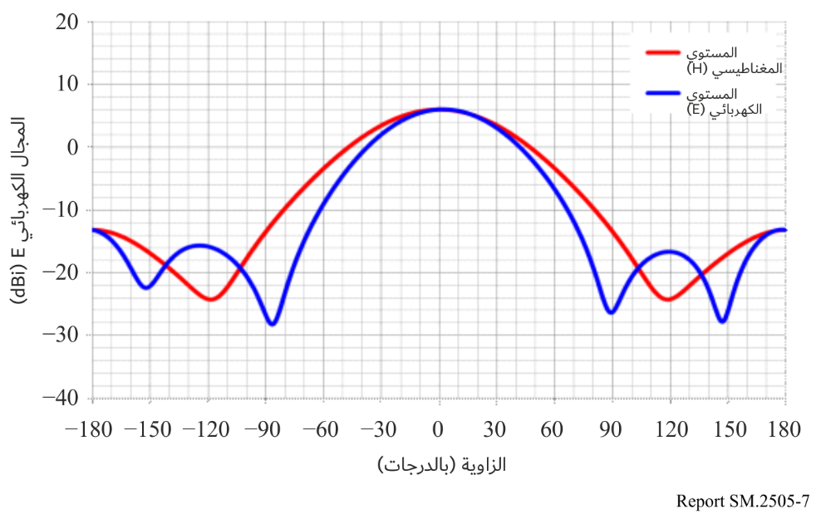
الشكل 8
مخطط الإشعاع التوجيهي لهوائي المرسل في النطاق GHz 2,4
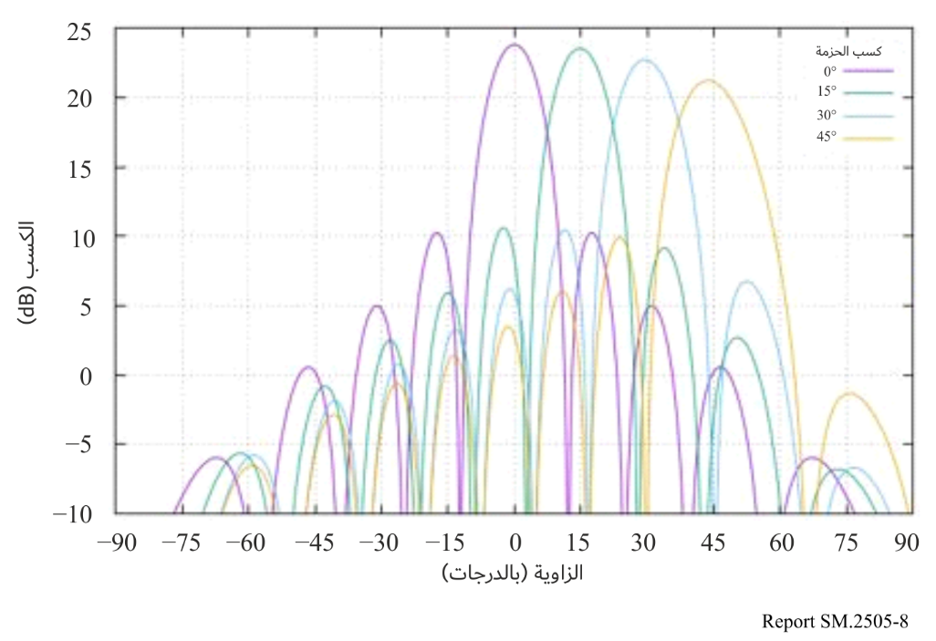
الشكل 9
مخطط الإشعاع التوجيهي لهوائي المرسل في النطاق GHz 5,7
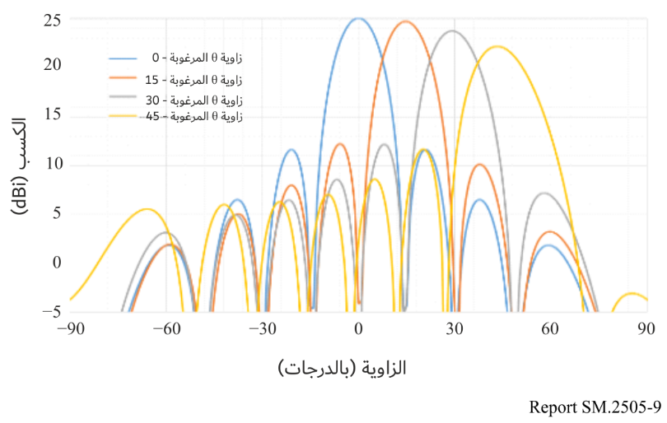

3.3.3 اعتبارات خسارة الدخول إلى المباني
أشارت الدراسة إلى الخسارة الناجمة عن الدخول إلى المباني المحددة في القسم 3 من التوصية ITU-R P.2109-1.
وتعتمد قيمة خسارة الدخول إلى المبنى على مادة الجدار الخارجي. ويرد نمطان من المباني في التوصية ITU-R P.2109-1. أحدهما "كفء حرارياً" يستعمل درعاً حرارياً ومواداً عازلة للحرارة ذات خصائص عالية لانعكاس الموجات الكهرمغنطيسية. والآخر "تقليدي" لا يستخدمها. ويمكن الحصول على متوسط الخسارة L_{h} بالصيغة الحسابية الواردة أدناه. وعلاوةً على ذلك، ترتبط الخسارة أيضاً بالتردد.
$L_{h}=r+slog\left(f\right)+t{\left(\log\left(f\right)\right)}^{2}$
حيث r وs وt هي الثوابت الواردة في الجدول 8، وf هو التردد (GHz). ويعرض الجدول 9 نتائج حساب الخسارة الوسطى للترددات التمثيلية للنطاقات الترددية الثلاثة المستعملة في أنظمة إرسال القدرة لاسلكياً عبر حزم الترددات الراديوية.
ووفقاً للشكل 1 في التوصية ITU-R P.2109-1، يخسر نمط المبنى "الكفء حرارياً" خسارة كبيرة بنحو dB 15 بالمقارنة مع "التقليدي"، ولكن يُستبعد أن تُستخدم مواد البناء ذات الكفاءة الحرارية في كل الجدران الخارجية للمباني. واستند الفحص إلى قيمة النمط "التقليدي".
الجدول 8
المعاملات النموذجية المستخدمة لحساب خسارة دخول المباني في التوصية ITU-R P.2109-1
البند | r | s | t
تقليدي | 12,64 | 3,72 | 0,96
كفء حرارياً | 28,19 | 3,00– | 8,48

الجدول 9
نتائج حساب الخسارة الوسطى في نطاقات الترددات الثلاثة المستخدمة في إرسال القدرة لاسلكياً بالحزم
البند | MHz 920 | MHz 2 450 | MHz 5 750
Lh (تقليدي) | dB 12,5 | dB 14,2 | dB 16,0
Lh (كفء حرارياً) | dB 28,3 | dB 28,3 | dB 30,8

الجدول 10
خسارة دخول المبنى المستخدمة في الدراسات بشأن أثر إرسال القدرة لاسلكياً بالحزم
البند | MHz 920 | GHz 2,4 | GHz 5,7
خسارة "جميع المباني" | dB 10,0 | dB 14,0 | dB 16,0

4.3.3 سيناريوهات حالات الاستخدام وشروط دراسات التأثير على إرسال القدرة لاسلكياً بالحزم
يبين الجدول 11 سيناريوهات وشروط استعمال دراسات التأثير على أنظمة إرسال القدرة لاسلكياً بالحزم المستخدمة في دراسات التأثير.
ويُستعمل النظام 4 أساساً في إرسال القدرة لاسلكياً لشبكة الاستشعار المزوَّدة بالقدرة الكهربائية اللاسلكية. ويُستعمل النظام 4 في بيئة مضبوطة داخل المباني حيث يتحكم مديرو المصانع ودور التمريض وما إلى ذلك بمعدات إرسال القدرة لاسلكياً. ويبلغ استهلاك جهاز الاستشعار للقدرة بضع مئات μW أو أقل.
ويُستعمل النظامان 5 و6 أساساً في إرسال القدرة لاسلكياً لشاشات العرض الصغيرة بالإضافة إلى تطبيق النظام 4. ويُستعمل النظامان 5 و6 في بيئة مضبوطة داخل المباني حيث يتحكم مديرو المصانع والمنشآت والمستودعات وما إلى ذلك بمعدات إرسال القدرة لاسلكياً. ويتطلب إرسال القدرة إلى أجهزة الاستقبال قدرةً تصل إلى عدة واطات.
الجدول 11
سيناريوهات وشروط استخدام أنظمة إرسال القدرة لاسلكياً بالحزم
أنظمة إرسال القدرة لاسلكياً بالحزم | النظام 4  النطاق MHz 920 | النظام 5  النظام GHz 2,4 | النظام 6  النطاق GHz 5,7
بيئة الاستعمال | مصنع (داخل المباني) ودار تمريض وما إلى ذلك | مصنع (داخل المباني)، منشأة (داخل المباني)، مستودع، وما إلى ذلك | مصنع (داخل المباني)، منشأة (داخل المباني)، مستودع، وما إلى ذلك
التطبيق | الشحن الكهربائي وإمدادات القدرة الكهربائية إلى شبكة الاستشعار | الشحن الكهربائي وإمدادات القدرة الكهربائية في أجهزة الاستشعار وأجهزة العرض والمعلومات | الشحن الكهربائي وإمدادات القدرة الكهربائية في أجهزة الاستشعار وأجهزة العرض والمعلومات
عدد أجهزة الاستقبال لكل مرسل WPT واحد | من 5 إلى 10 أجهزة (الاستقبال المتزامن) | من جهاز إلى عدة عشرات الأجهزة (استقبال متعاقب أو تتابعي) | من جهاز إلى عدة عشرات الأجهزة (استقبال متعاقب أو تتابعي)
مدى القدرة | من عدة μW إلى عدة مئات μW | من mW 50 إلى W 2 | من عدة mW إلى عدة مئات mW
مسافة نقل القدرة الكهربائية | أقل من m 5 | أقل من m 10 | أقل من m 10
التعايش مع الأنظمة اللاسلكية الأخرى | ممكن. باتخاذ التدابير المناسبة للحد من التداخلات وللحماية الراديوية | ممكن. باتخاذ التدابير المناسبة للحد من التداخلات وللحماية الراديوية | ممكن. باتخاذ التدابير المناسبة للحد من التداخلات وللحماية الراديوية
نقل القدرة الكهربائية أثناء وجود أجسام بشرية | النقل ممكن بشرط الالتزام بحدود المبادئ التوجيهية بشأن التعرض الراديوي على الصعيد الوطني | خارج الخدمة (Off) | خارج الخدمة (Off)

5.3.3 نتائج الدراسة
في أنظمة إرسال القدرة لاسلكياً المعدة للتشغيل في النطاق MHz 920، كانت معلمات النظام المفترضة لدراسة التأثير (انظر الجدول 7) ملتزمة بالتنظيم الراديوي بما في ذلك فترات الإرسال لأنظمة RFID المشغَّلة حالياً في نفس مدى الترددات. وقد استُخلصت مسافات الفصل الدنيا وفقاً لخصائص إرسال القدرة لاسلكياً بالحزم في الحالة التي يلزم فيها تنظيم مسافة الفصل الجغرافية. وبالإضافة إلى ذلك، أجريت محاكاة مونت كارلو على مستوى النظام لتقييم أرجحية التداخل من إرسال القدرة لاسلكياً بالحزم إلى شبكات الاتصالات المتنقلة بتكنولوجيا LTE وMCA.
وفي أنظمة إرسال القدرة لاسلكياً بالحزم المعدة للتشغيل في النطاق GHz 2,4 والنطاق GHz 5,7، أجريت الدراسة باستخدام معلمات النظام (انظر الجدول 7) لتحديد المتطلبات التقنية المطلوبة وشروط التشغيل في ظل التنظيم الراديوي الحالي بما في ذلك توزيع الترددات وشروط التشغيل. وتتلخص نتائج الدراسة في النطاق GHz 2,4 والنطاق GHz 5,7 على النحو التالي:
(1 يتعين اعتماد آلية تقييم خلو القناة (CCA) للتعايش مع أنظمة الشبكة المحلية اللاسلكية و/أو المحطات الراديوية منخفضة القدرة المحددة. وتبينت إمكانية الحفاظ على أداء نظام الشبكة المحلية اللاسلكية (WLAN) مثل الصبيب دون تداخل ضار وذلك بإضافة آلية تقييم خلو القناة.
(2 في خدمات الفلك الراديوي ورادار الطقس والمنار الراديوي، حُدّدت مسافات فصل دنيا.
(3 في الأنظمة الإذاعية، تحددت مسافات فاصلة دنيا لأنظمة الاتصالات المتنقلة الساتلية ونظام الاتصالات المكرسة قصيرة المدى (DSRC). وبالإضافة إلى ذلك، عولج التنسيق التشغيلي لحالة إرسال القدرة لاسلكياً بالحزم التي تتسبب في تداخل ضار.
(4 في نظام إرسال الصور المتنقل غير المأهول (أي نظام الاتصالات اللاسلكية للطائرات بدون طيار وغيرها من المركبات غير المأهولة)، أظهرت الدراسات، بافتراض حالات استعمال عملية، أن تقاسم الطيف دون التسبب في تأثير ضار ممكن من خلال التنسيق التشغيلي حسب الحاجة بين أنظمة إرسال القدرة لاسلكياً بالحزم وأنظمة إرسال الصور المتنقلة غير المأهولة.
(5 في الخدمات الراديوية للهواة، حُددت شروط تركيب إرسال القدرة لاسلكياً بالحزم لأغراض تقاسم الطيف. وبالإضافة إلى ذلك، يجب ألا تستخدم أنظمة إرسال القدرة لاسلكياً بالحزم نطاق ترددات أنظمة أرض-قمر-أرض (EME) وأنظمة المكررات. ويجري التنسيق التشغيلي بين أنظمة إرسال القدرة لاسلكياً بالحزم والأنظمة الراديوية للهواة.
وعلاوةً على ذلك، عُرِّفت قاعدة شاملة لإدارة إرسال القدرة لاسلكياً بالحزم فيما يتعلق بالبيئة التشغيلية لإرسال القدرة لاسلكياً والمجالات الكهرمغنطيسية للترددات الراديوية لإرسال القدرة لاسلكياً، ويمكن تطبيقها على حالات استعمال محددة باستخدام نطاقات ترددات تتقيد بالمبادئ التوجيهية لحماية الإشعاع الراديوي. ولمزيد من التفاصيل، انظر الملحق 1. وبالتالي، حُددت المتطلبات التقنية والشروط التشغيلية اللازمة لعدم التسبب في تأثير ضار على الأنظمة والخدمات القائمة.
وفيما يلي فرادى ملخصات الدراسات لكل نظام قائم.

1.5.3.3 MHz 920-917
(1) خدمة الاتصالات المتنقلة الرقمية على متن الطائرات (MCA)
أحالت الدراسة إلى منهجيات الفحص ونتائج الدراسة السابقة للتعايش عند إدخال نظام التعرف بواسطة الترددات الراديوية (RFID) في النطاق MHz 920-917. وقد افتُرض لإرسال القدرة لاسلكياً بالحزم في هذا النطاق نفس الشروط التقنية تقريباً لتقييم التعرف بواسطة الترددات الراديوية. وإمكانية التأثير الضار منخفضة للغاية عند الالتزام بالشروط المعينة مع توقع خسارة إضافية للانتشار بسبب الدخول إلى المباني. ويتضمن الشرط مسافة الفصل، وتعديل ظروف الإعدادات وتدابير للحد من التداخلات.
(2) خدمة الاتصالات المتنقلة المتقدمة على متن الطائرات (MCA)
يمكن لمحطة التحكم (محطة قاعدة: وصلة هابطة) التشارك في إرسال القدرة لاسلكياً (WPT) بالنظر في الاتجاهية الرأسية.
ويمكن التشارك في المحطة المتنقلة (الوصلة الصاعدة) عندما لا يكون النظامان موجودين في الغرفة نفسها، وقد ثبت ذلك بمحاكاة مونت كارلو باستعمال صيغة هاتا (Hata) الموسَّعة (m 300 أو أقل).
وفي حال وجودهما في الغرفة نفسها، تبلغ نسبة التحسين المطلوبة حوالي dB 10، ولكن يمكن التشارك فيها لأن توهينها متوقع بسبب العوائق والجسم البشري في الغرفة.
ولكن فيما يتعلق باستعمال نظام إرسال القدرة لاسلكياً في نفس الغرفة، يصار إلى تنبيه مستعملي هذا النظام إلى إمكانية التداخل على محطات MCA.
(3) LTE-A (النطاق 8)
يمكن التشارك في نظام إرسال القدرة لاسلكياً (WPT) في بيئة عامة حتى عندما لا تكون هناك مهلة زمنية للإرسال. ومن ناحية أخرى، يمكن التشارك في نظام WPT في بيئة الإدارة بالحد من وقت الإرسال (إيقاف الإرسال لمدة 50 ms في غضون 4 ثوان من الإرسال).
(4) التعرف بواسطة الترددات الراديوية (RFID) (المنفعل)
يمكن التشارك في نظام إرسال القدرة لاسلكياً (WPT) ونظام التعرف بواسطة الترددات الراديوية على نفس القناة في حال تأمين مسافة فصل تقارب m 6. وفي حال عدم تأمين مسافة الفصل، يمكن لهذه الأنظمة أن تتعايش بتغيير قناة إرسال القدرة لاسلكياً و/أو قناة التعرف بواسطة الترددات الراديوية، أو بالحجب بحائط.
(5) التعرف بواسطة الترددات الراديوية (RFID) (النشيط)
يُفترض أن يكون نظام RFID المنفعل متعايشاً مع نظام RFID النشط. ويمكن أن يتعايش نظام WPT مع نظام RFID النشط لأن توصيف نظام WPT مماثل تقريباً لمستجوب RFID المنفعل.
(6) علم الفلك الراديوي
حُسبت مسافة الفصل الدنيا على نفس الارتفاعات بنموذج الخسارة في الفضاء الطلق على أنها km 37,5 باستعمال مستوى بث هامشي مقيس قدره dBm/MHz 60,5–. وسيكون موقع نظام WPT خارج منطقة محدودة بمسافة فصل دنيا من محطة علم الفلك الراديوي. وعندما يكون نظام WPT أو محطة علم الفلك الراديوي على ارتفاع مختلف، تكون مسافة الفصل الدنيا مختلفة عن المسافة المحسوبة أعلاه.

2.5.3.3 MHz 2 486-2 410
ويرد في الجدول 1 مثال على الخصائص الراديوية لإرسال القدرة لاسلكياً بالحزم (في غير مجالات ISM).
(1) شبكة محلية لاسلكية
أجريت المحاكاة باستعمال آلية تقييم خلو القناة (CCA) على نظام إرسال القدرة لاسلكياً بالحزم لدراسة التأثير على أجهزة Wi-Fi الواقعة خارج البيئة المضبوطة بإرسال القدرة لاسلكياً. ويمكن كبح انخفاض صبيب أجهزة Wi-Fi تلك باستعمال معلمات ملائمة لآلية تقييم خلو القناة، مقارنة بحالة تشغيل نقطة نفاذ Wi-Fi أخرى في نفس الموقع بدلاً من إرسال القدرة لاسلكياً بالحزم داخل البيئة المضبوطة لإرسال القدرة لاسلكياً. وينبغي تعديل اتجاهات الهوائي بحيث لا تواجه بعضها بعضاً مباشرة لمنع تعرض الجهاز للضرر.
(2) الاتصالات الراديوية في المقر
في البيئة المضبوطة لإرسال القدرة لاسلكياً بالحزم، يمكن لنفس مشغِّل هذا الإرسال أن يقوم بإدارة الاتصالات الراديوية في المقر والتحكم فيها. علاوةً على ذلك، يمكن، ضمن m 84,9 من موقع إرسال القدرة لاسلكياً بالحزم، منع الإرسال بآلية تقييم خلو القناة (CCA) عند إرسال الاتصالات الراديوية في المقر. وينبغي تعديل اتجاهات الهوائي بحيث لا تواجه بعضها بعضاً مباشرة لمنع تعرض الجهاز للضرر.
(3) نظام إرسال الصورة المتنقل غير المأهول
حُسبت مسافة الفصل بنموذج هاتا الموسع ومسافة km 3,6 على قناة مشتركة من إرسال القدرة لاسلكياً بالحزم إلى نظام إرسال الصورة المتنقل غير المأهول في الخلاء. ولكن بما أن النظام يعمل عادة خارج المدن ولأن وقت ومكان الاستعمال يخطَطان، فيمكن تجنب التداخل الضار من خلال إجراء التنسيق.
(4) الخدمة المتنقلة الساتلية المستقرة بالنسبة إلى الأرض
حُسبت مسافة الفصل في سيناريو أسوأ حالة للتداخل خارج النطاق، حيث تطابق اتجاه اتجاهية الهوائي لمستقبل الخدمة المتنقلة الساتلية المستقر بالنسبة إلى الأرض تماماً مع اتجاه حزمة إرسال القدرة لاسلكياً بالحزم. وهي m 30 في الجزء الشمالي من اليابان. ويمكن تجنب التداخل الضار بمسافة الفصل وإجراء التنسيق، إذا لزم الأمر. وإذا لزم الأمر، يجري التنسيق التشغيلي بين أنظمة إرسال القدرة لاسلكياً وأنظمة الاتصالات المتنقلة الساتلية.
(5) الخدمة المتنقلة الساتلية غير المستقرة بالنسبة إلى الأرض
حُسبت مسافة الفصل بنموذج هاتا الموسع لتداخل في النطاق وكانت km 0,96. وبما أن الخدمة الساتلية المتنقلة غير المستقرة بالنسبة إلى الأرض تُستخدم عموماً في الموقع الذي يتعذر فيه الوصول إلى النظام المتنقل الخلوي في اليابان، وربما لا يوجد فيه إرسال القدرة لاسلكياً بالحزم، يمكن تفادي التداخل الضار. وإذا لزم الأمر، يجري التنسيق التشغيلي بين أنظمة إرسال القدرة لاسلكياً وأنظمة الاتصالات المتنقلة الساتلية.
(6) الخدمة الإذاعية: الالتقاط الميداني (تجميع الأخبار الإلكتروني المتنقل)
حُسبت مسافة الفصل في سيناريوهات وأنظمة متنوعة وبتوجيهية الهوائي، وهي لا تسبب تداخلاً ضاراً عند الإيفاء بمسافة فصل طولها m 10 خارج البيئة المضبوطة لإرسال القدرة لاسلكياً. ويجب أن تلتزم أنظمة إرسال القدرة لاسلكياً بالرزم بشرط مسافة الفصل والتركيب اللازمين.
(7) علم الفلك الراديوي
حُسبت مسافة الفصل لكل محطة علم فلك راديوي تعمل في النطاق MHz 2 695 مع مراعاة الخسارة الناجمة عن الجلبة. وتبلغ مسافات الفصل الدنيا على نفس الارتفاعات km 5,7 أو km 1,6 حسب بيئة الموقع. ولتفادي التداخل الضار بمحطة علم الفلك الراديوي، ستقام منطقة مقيدة بمسافات الفصل هذه حول محطة علم الفلك الراديوي. ويركب هوائي إرسال القدرة لاسلكياً بالحزم في السقف ويشع نحو الأسفل في المقام الأول. ويُعرَّف حد الإشعاع الأفقي بدلالة القدرة المشعة المكافئة المتناحية (e.i.r.p.). ولهذا السبب، فإن الإشعاع الأفقي من داخل المبنى إلى الخارج هو سيناريو الحالة الأسوأ عندما يكون لمحطة إرسال القدرة لاسلكياً (WPT) ومحطة علم الفلك الراديوي نفس الارتفاع.
وعندما يكون ارتفاع محطة علم الفلك الراديوي أعلى من محطة إرسال القدرة لاسلكياً، يقل كسب الاتجاهية وتصبح مسافة الفصل أقصر. ومن ناحية أخرى، عندما يكون ارتفاع محطة علم الفلك الراديوي أقل من محطة إرسال القدرة لاسلكياً، يزيد كسب الاتجاهية وتصبح مسافة الفصل أطول.
(8) دراسة التأثير على راديو الهواة
حُسبت مسافة الفصل بمراعاة الخسارة الناجمة عن الجلبة. وهناك ترددان من بين أربعة ترددات لإرسال القدرة لاسلكياً بالحزم يعملان في نفس القناة مع راديو الهواة، ويحتاجان لمسافة فصل تبلغ km 4,4 عن هوائي لراديو الهواة كسبه dBi 18. ويمكن تجنب التداخل الضار بأخذ الخسارة التوجيهية للهوائي في الاعتبار واستخدام النطاقات المجاورة، إذا لزم الأمر. وإذا لزم الأمر، يجري التنسيق التشغيلي بين أنظمة إرسال القدرة لاسلكياً (WPT) وأنظمة راديو الهواة.

3.5.3.3 MHz 5 766-5 738
(1) شبكة محلية لاسلكية
أجريت محاكاة لدراسة تأثير نظام إرسال القدرة لاسلكياً (WPT) بالحزم على نظام Wi-Fi العامل خارج البيئة المضبوطة لإرسال القدرة لاسلكياً. وعند تطبيق آلية تحليل خلو القناة ذات المعلمات المناسبة على نظام إرسال القدرة لاسلكياً بالحزم، كان التأثير على صبيب Wi-Fi يعادل الحالة التي يوجد فيها نظام Wi-Fi آخر بدلاً من نظام إرسال القدرة لاسلكياً بالحزم. وفي البيئة المضبوطة لإرسال WPT، على افتراض شرط تحكم مشغِّل النظام نفسه في كلا النظامين، يعمل استشعار الموجة الحاملة بشكل جيد. وينبغي تعديل اتجاهات الهوائي بحيث لا تواجه بعضها بعضاً مباشرة لمنع تعرض الجهاز للضرر.
(2) الاتصالات المكرسة قصيرة المدى (DSRC)
أجريت دراسة عن مسافة الفصل لأسوأ سيناريو، حيث تكون اتجاهية هوائي نظام الاتصالات المكرسة قصيرة المدى (DSRC) مطابقة تماماً لاتجاه حزمة نظام إرسال القدرة لاسلكياً (WPT) بالحزم. وحُسبت مسافة الفصل بنموذج الخسارة في الفضاء الطلق بحيث تكون km 2,6 من نظام WPT بالحزم إلى محطة قاعدة DSRC من الصنف 2. ويمكن توقع خسارة الانتشار الإضافية بسبب خسارة دخول المبنى وخسارة اتجاهية هوائي DSRC لتفادي التداخل الضار.
(3) الخدمة الإذاعية: وصلة الاستوديو إلى المرسل (STL) ووصلة المرسل إلى المرسل (TTL)
حُسبت مسافة الفصل بنموذج خسارة في الفضاء الطلق بقيمة m 836 لإشارة ضوضاء خارج النطاق من إرسال القدرة لاسلكياً بالحزم إلى المحطة قاعدة STL/TTL. وعندما يبلغ الفرق في الارتفاع أكثر من m 5، يُمكن توقع تجنب المزيد من التداخل الضار جراء خسارة اتجاهية هوائي STL/TTL بمقدار dB 20.
(4) الخدمة الإذاعية: أنظمة الالتقاط الميداني (FPU) والمرسِل إلى وصلة الاستوديو (TSL)
حُسبت مسافة الفصل على أنها m 80 لإشارة ضوضاء خارج النطاق من إرسال القدرة لاسلكياً بالحزم إلى المحطة قاعدة الالتقاط الميداني (FPU). وعندما يزيد الفرق في الارتفاع عن m 25، يمكن توقع تجنب المزيد من التداخل الضار جراء خسارة اتجاهية هوائي لالتقاط الميداني بمقدار dB 14.
وقد حُسبت مسافة الفصل بنموذج خسارة في الفضاء الطلق بقيمة m 1 485 لإشارة ضوضاء خارج النطاق من نظام إرسال القدرة لاسلكياً (WPT) بالحزم إلى المحطة قاعدة TSL. وعندما يزيد الفرق في الارتفاع عن m 7، يمكن توقع تجنب المزيد من التداخل الضار جراء خسارة اتجاهية هوائي STL/TTL بمقدار dB 20.
(5) نظام إرسال الصورة المتنقل غير المأهول
حُسبت مسافة الفصل بنموذج خسارة في الفضاء الطلق بمقدار km 23 على القناة نفسها وm 185 على القناة المجاورة البديلة من نظام إرسال القدرة لاسلكياً (WPT) بالحزم إلى نظام إرسال الصور المتنقل غير المأهول خارج المباني، على التوالي. ولكن بما أن النظام عادة ما يشغَّل خارج المدن، وترتَّب مواعيد وأماكن استعماله، يمكن تجنب التداخل الضار من خلال إجراء التنسيق.
(6) رادار الطقس
حُسبت مسافة الفصل بنموذج خسارة في الفضاء الطلق بمقدار m 3 308 بالنسبة لإشارة ضوضاء خارج النطاق من نظام إرسال القدرة لاسلكياً (WPT) بالحزم في كل موقع لرادار في الطقس. ولتفادي التداخل الضار، ينبغي الاحتفاظ بمسافة فصل.
(7) علم الفلك الراديوي
حُسبت مسافات الفصل الدنيا على نفس الارتفاعات بنموذج الخسارة في الفضاء الطلق بمقدار km 1,1 أو km 1,7 لمحطات الفلك الراديوي في النطاقين MHz 4 995 وMHz 10 650. ولتجنب التداخل الضار في محطة فلك راديوي، ينبغي الحفاظ على مسافة الفصل الدنيا. ويركب هوائي إرسال القدرة لاسلكياً بالحزم في السقف ويشع نحو الأسفل في المقام الأول. ويُعرَّف حد الإشعاع الأفقي بدلالة القدرة المشعة المكافئة المتناحية (e.i.r.p.). ولهذا السبب، فإن الإشعاع الأفقي من داخل المبنى إلى الخارج هو سيناريو الحالة الأسوأ.
وعندما يكون ارتفاع محطة علم الفلك الراديوي أعلى من محطة إرسال القدرة لاسلكياً، يقل كسب الاتجاهية وتصبح مسافة الفصل أقصر. ومن ناحية أخرى، عندما يكون ارتفاع محطة علم الفلك الراديوي أقل من محطة إرسال القدرة لاسلكياً، يزيد كسب الاتجاهية وتصبح مسافة الفصل أطول.
(8) دراسة التأثير على راديو الهواة
دُرست مسافة الفصل بمراعاة الخسارة الناجمة عن الجلبة. وبلغت مسافة الفصل المحسوبة بنموذج الخسارة في الفضاء الطلق km 1,5 وm 262 لهوائيات خدمة راديو الهواة ذات كسب dBi 30 وdBi 15 على التوالي. ويمكن لاتجاهية الهوائي وإجراءات التنسيق أن تتجنب التداخل الضار. وسيجري التنسيق التشغيلي بين أنظمة إرسال القدرة لاسلكياً (WPT) وأنظمة راديو الهواة.

4.3 الدراسة D (MHz 2 500-2 483,5)

1.4.3 وصف عام
استُخدم نطاق الترددات MHz 2 500-2 483,5 لأنظمة الخدمة الثابتة والمتنقلة والخدمة المتنقلة الساتلية وما إلى ذلك. وتوضح الدراسة D المقدمة من الصين محاكاة تحليل التوافق بين إرسال القدرة لاسلكياً (WPT) بالحزم ونظام COMPASS المستقر بالنسبة إلى الأرض للخدمة المتنقلة الساتلية. وقد اشتُرطت المعلمات ذات الصلة بنظام COMPASS المستقر بالنسبة إلى الأرض للخدمة المتنقلة الساتلية في التوصية ITU-R M.1184 - الخصائص التقنية للأنظمة المتنقلة الساتلية في نطاقات الترددات دون GHz 3 لاستعمالها في وضع معايير التقاسم بين الخدمة المتنقلة الساتلية (MSS) وخدمات أخرى.
ويبين الشكل 10 سيناريو المحاكاة المقابل حيث استقر إرسال القدرة لاسلكياً بالحزم في غرفة عادية ذات جدران دون طلاء مقاوم للحريق. ويُفترض أن مرسل القدرة لاسلكياً بالحزم موضوع تحت السقف داخل المبنى، أي على ارتفاع 5 أمتار فوق الأرض. ويوضع المطراف المتنقل للخدمة المتنقلة الساتلية المستقرة بالنسبة إلى الأرض للنظام الساتلي COMPASS على بعد m 10 خارج منطقة مسقط حزمة إرسال القدرة لاسلكياً بالحزم. وعندما يرسل مرسل القدرة لاسلكياً بالحزم إشارات راديوية نحو الأسفل، تخترق الإشارات الجدار وقد تتسبب في تداخل على المطراف المتنقل للخدمة المتنقلة الساتلية المستقرة بالنسبة إلى الأرض للنظام الساتلي COMPASS.
وباستعمال معيار الحماية البالغ I/N = dB 6– وdB 10–، تنفذ هذه الدراسة مسافة الفصل الحمائي بين مرسل القدرة لاسلكياً بالحزم المذكور والمطراف المتنقل للخدمة المتنقلة الساتلية المستقرة بالنسبة إلى الأرض للنظام الساتلي COMPASS. ومراعاةً للافتقار إلى المعلمات التفصيلية لأجهزة إرسال القدرة لاسلكياً بالحزم، لا يمكن أن تنفذ الدراسة إلا المعلمات الواردة في الجدول 12.
الشكل 10
سيناريوهات إرسال القدرة لاسلكياً بالحزم مع مستقبل الخدمة المتنقلة الساتلية المستقر بالنسبة إلى الأرض لنظام COMPASS من أجل محاكاة التداخل
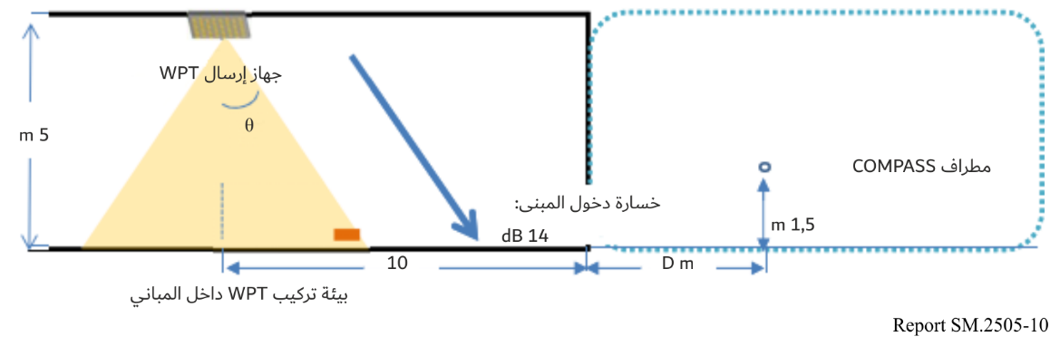

2.4.3 المعلمات المستعملة في هذه الدراسة
ترد في الجدول 12 المعلمات المستخدمة في المحاكاة.
الجدول 12
المعلمات المستعملة في الدراسة
أجهزة إرسال القدرة لاسلكياً بالحزم | قدرة الخرج | (dBm 41,8) W15
 | التردد المركزي | MHz 2 484
 | عرض النطاق | KHz 500، (كثافة القدرة = dBm/kHz 14,8)  MHz 10، (كثافة القدرة = dBm/kHz 31,8)
 | موقع هوائي المرسل وارتفاعه | يقع داخل المباني ويعلَّق في السقف ليوجَّه نحو الأسفل
 |  | m 5,0 فوق سطح الأرض
 | كسب هوائي المرسل | الشكل 11  (dBi 5–)
 | خسارة دخول المبنى | dB 14,0
مستقبلات الخدمة المتنقلة الساتلية المستقرة بالنسبة إلى الأرض للنظام الساتلي COMPASS | ارتفاع المستقبلات | m 1,5
 | التردد المركزي | MHz 2 491,5
 | عرض النطاق | MHz 16,5
 | حرارة ضوضاء المطراف | K 330  （$N_{0}=-113.4142 dBm/MHz$）  （$N_{0}=-143.4142 dBm/kHz$）
شروط المحاكاة | نسبة التداخل إلى الضوضاء | dB 10–/dB 6–
 | الموقع | ضاحية
 | نموذج الانتشار | نموذج هاتا (Hata)  $$L_{bs}=69.55+26.16 log\left(f\right)-13.82 log\left(h_{b}\right)-α\left(h_{m}\right)+\left(44.9-6.55lg\left(h_{b}\right)\right)∙log\left(d\right)-5.4-{2 (\log{(f/{28}))}}^{2}$$

ويبين الشكل 11 مخطط إشعاع هوائي مرسل إرسال القدرة لاسلكياً (WPT). وقد استعمل مخطط إشعاع الهوائي هذا في الفقرة 3.3 في الدراسة C. وعلى النحو المبين في الشكل، ونظراً لاستخدام تكنولوجيا تشكيل الحزمة في إرسال القدرة لاسلكياً، فإنه يحتوي على خمس حزم ضمن 60 درجة من زاوية الانحراف عن محور الهوائي. ولحساب مسافة التداخل القصوى بالنسبة إلى مطاريف الخدمة المتنقلة الساتلية المستقرة بالنسبة إلى الأرض للنظام الساتلي COMPASS تختار هذه الدراسة نفس معلمة الدراسة C، أي تؤخذ الحزمة في الاعتبار أساساً بتعديل الطور بمقدار 60 درجة، وتقارب زاوية الانحراف عن المحور للإشارة المرسَلة 90 درجة عندما يحدث التداخل الفعلي (بارتفاع WPT: m 5، وارتفاع مطراف الخدمة المتنقلة الساتلية: m 1,5، وزيادة مسافة التداخل القصوى بينهما عن m 100). ولذلك، يمكن تحديد كسب هوائي الإرسال بقيمة dBi 5–.
الشكل 11
مخطط إشعاع هوائي المرسل
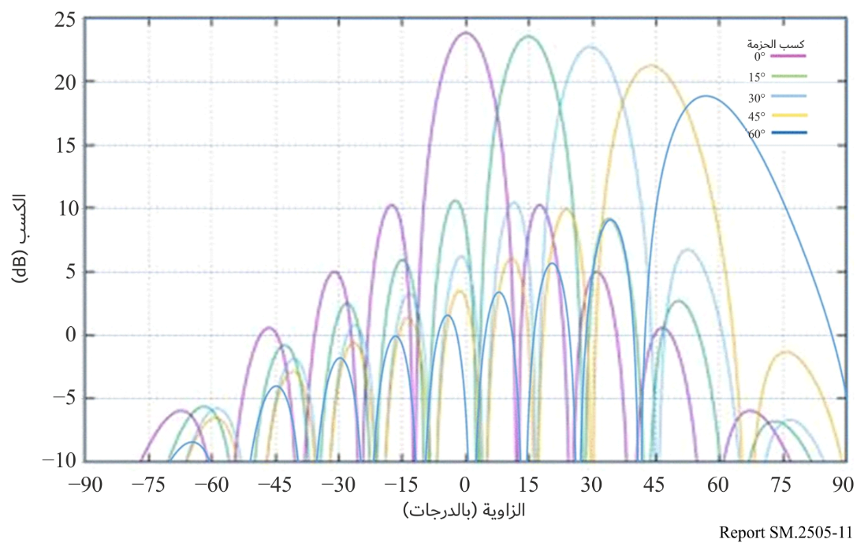

3.4.3 نتائج الدراسة
باعتبار أن عرض نطاق إرسال القدرة لاسلكياً (WPT) بالحزم هو kHz 500 وMHz 10 على التوالي، يمكن استنتاج مسافات الفصل ذات الصلة على النحو المبين في الجدول 13 أدناه. وتتراوح المسافة الفاصلة بين m 820 إلى m 2 160 بين إرسال القدرة لاسلكياً بالحزم ومطراف الخدمة المتنقلة الساتلية المستقرة بالنسبة إلى الأرض للنظام COMPASS.
ووفقاً للأوصاف الواردة في التقرير ITU-R SM.2392، تعمل بعض أنظمة إرسال القدرة لاسلكياً بالحزم داخل المباني أو خارجها. وتحتاج حالة التداخل الفعلي إلى مزيد من الدراسات على أساس كل حالة على حدة، لتحديد ما إذا كانت مسافة الفصل كافية أم لا (لا سيما أن مسافة الفصل البالغة m 2 160 تمثل تحدياً إلى حد ما بالنسبة إلى سيناريو محدد).
وينبغي تسليط الضوء أيضاً على أن نتيجة الدراسة هذه تستند إلى المعلمات الواردة في الفقرة 2.4.3، ومع ذلك لا تزال تُجهل معلمات المنتجات التجارية المستقبلية لإرسال WPT بالحزم وسيناريو تنفيذها. ولذلك يحتاج الأمر أيضاً إلى مزيد من الدراسات.
الجدول 12
مسافة التداخل القصوى
معايير نسبة التداخل إلى الضوضاء (I/N)  إرسال القدرة لاسلكياً بالحزم  عرض نطاق المرسل (Tx BW) | dB 6– | dB 10–
kHz 500 | km 1,72 | km 2,16
MHz 10 | km 0,82 | km 1,03

5.3 الدراسة E (MHz 921-915)
اختُبر جهاز إرسال الشحن عن بُعد (DUT) عبر الأثير العامل بين MHz 915 وMHz 921 لبيان قابلية التشغيل البيني مع الأجهزة والتكنولوجيات اللاسلكية العاملة في نفس النطاق. ويعمل الجهاز قيد الاختبار على قناة واحدة بعرض نطاق يقل عن kHz 400 ويبلغ متوسط القدرة المنقولة القصوى المعلن عنها dBm 40,0. وصُمم الجهاز قيد الاختبار لشحن أجهزة أخرى على مسافة تصل إلى cm 300.
وأجريت الاختبارات في غرفتين منفصلتين. وكان الأول اختباراً واقعياً أجري في غرفة عادية على سطح مضادة خشبية حيث توجد إشارات أخرى، على النحو الموضح في الشكل 12. وكانت الغرفة الثانية غرفة كاتمة للصدى، على النحو المبين في الملحق 2.1.B بالمعيار ETSI EN 302 208 V3.1.1 (2016-11)، وعلى النحو الموضح في الشكل 13. واستعملت هذه الغرفة الكاتمة للصدى لبيان ما إذا كانت النتائج المكتشفة في الغرفة العادية قابلة للتكرار في بيئة الفضاء الطلق وما إذا كان أي تردٍ في الإشارة يرجع إلى بيئة تكتنفها الضوضاء. وأجريت الاختبارات في كل غرفة بنفس الطريقة الوارد تفصيلها أدناه. ولم تكن في نتائج كل اختبار أي اختلافات؛ وعلى هذا النحو، ترد أدناه مجموعة واحدة فقط من النتائج.
الشكل 12
إعداد الاختبار في الغرفة 1، منطقة مفتوحة
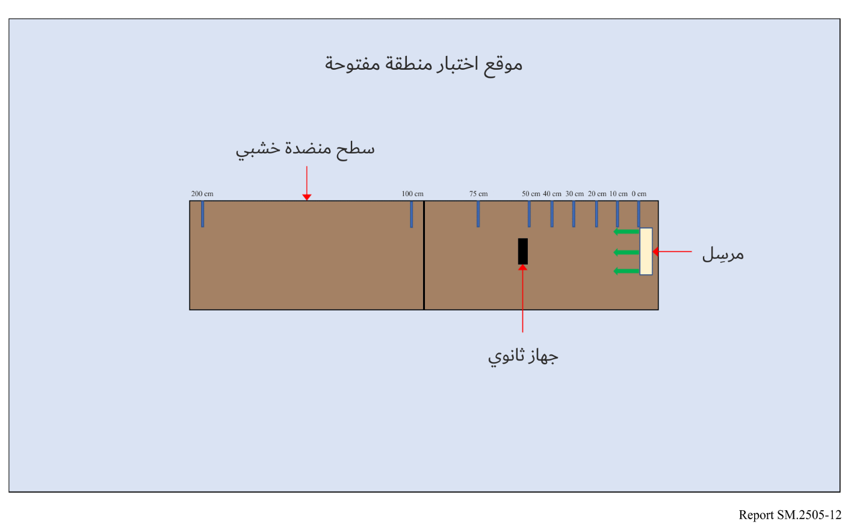
الشكل 13
إعداد الاختبار في الغرفة 2، غرفة كاتمة للصدى
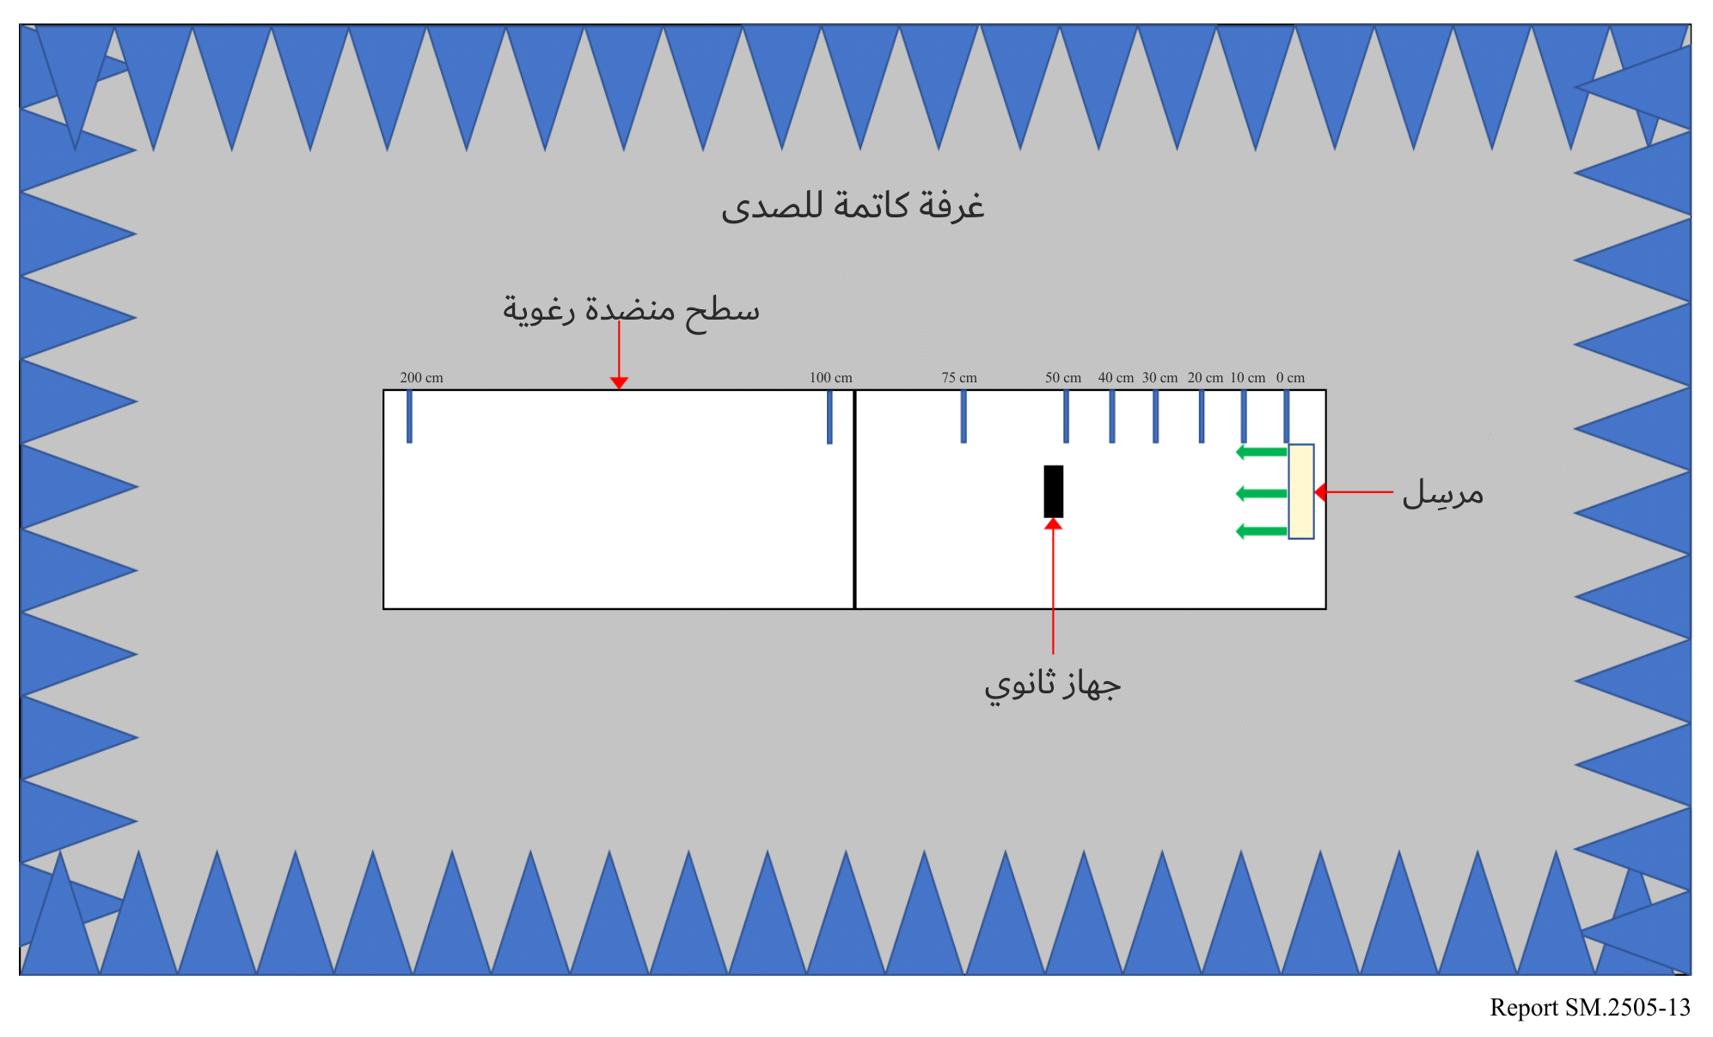
أجريت الاختبارات على الأنماط التالية من الأجهزة اللاسلكية:
الجدول 14
أنماط الأجهزة المستعملة والترددات والمسافات في الدراسة E
الرقم | نمط الجهاز | مدى الترددات  (MHz) | المسافات المختبرة  (cm)
1 | هاتف خلوي | الوصلة الصاعدة: 915,0-888,0  الوصلة الهابطة: 960,0-925,2 | 0، 10، 20، 30، 40، 50، 70، 100
2 | هاتف خلوي | الوصلة الصاعدة: 915,0-888,0  الوصلة الهابطة: 960,0-925,2 | 0، 10، 20، 30، 40، 50، 70، 100
3 | هاتف خلوي | الوصلة الصاعدة: 915,0-888,0  الوصلة الهابطة: 960,0-925,2 | 0، 10، 20، 30، 40، 50، 70، 100
4 | هاتف خلوي | الوصلة الصاعدة: 915,0-888,0  الوصلة الهابطة: 960,0-925,2 | 0، 10، 20، 30، 40، 50، 70، 100
5 | ميكروفون لاسلكي ومحطة قاعدة | 927,45-904,45  يمكن للمستعمل اختياره | 0، 10، 30، 100، 200
6 | جهاز الاستماع المساعد | 864,75-863,25  يمكن للمستعمل اختياره | 0، 10، 30، 100، 200
7 | جهاز الاستماع المساعد | 926,85-904,65  يمكن للمستعمل اختياره | 0، 10، 30، 100، 200
8 | قارئة RFID | 927-903  قافز | 0، 10، 30، 100، 200
9 | قارئة RFID | 868-865  قافز | 0، 10، 30، 100، 200
الهاتف الخلوي. وُضع الجهاز قيد الاختبار على بعد cm 100 من هاتف متنقل يحاكي بيئة سطح المكتب. وقد وُضع هوائي الخلية الموصول عبر كبل بمحاكي محطة القاعدة على مسافة m 3 من الجهاز قيد الاختبار ومن أجهزة الهاتف المتنقل. وأنشئ نداء من الهاتف المتنقل إلى صندوق النداء في النطاق GSM 900 على تردد محدد. وبعد إنشاء النداء، شُغل الجهاز قيد الاختبار على التردد MHz 917,5. وتم التحقق من إشارة الشحن باستعمال محلل طيف متموضع في منطقة الاختبار. وروقب النداء لمدة 60 ثانية. وبعد ذلك سُجلت حالة النداء (استمرار النداء أو انقطاع النداء.). وقُصرت المسافة بين الجهاز قيد الاختبار والهاتف المتنقل تدريجياً إلى أن لامس الهاتف المتنقل الجهاز قيد الاختبار المقيس على بعد cm 0. وأجري الاختبار باستخدام ثلاث قنوات مختلفة.
الشكل 14
إعدادات اختبار التأثير الناجم عن الهاتف الخلوي
الشكل 15
إعدادات اختبار تأثير أجهزة أخرى داخل النطاق
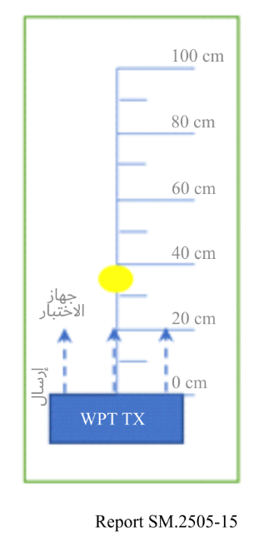
أظهرت النتائج أن جميع الهواتف تمكنت من العمل دون أي تداخل ضار على قناة واحدة على الأقل وعلى جميع القنوات عندما تفصلهم مسافة m 1 أو أكثر من الجهاز قيد الاختبار.
ميكروفون لاسلكي ومحطة قاعدة. وُضعت محطة القاعدة (المستقبل) على بعد cm 30 من الجهاز قيد الاختبار وحُرك الميكروفون (المرسل) عبر مسافات الاختبار. وبعد ذلك وضع الميكروفون (المرسل) على بعد cm 30 من الجهاز قيد الاختبار وحُركت محطة القاعدة (المستقبِل) عبر مسافات الاختبار.
وعند التشغيل بالقرب من تردد إرسال الجهاز قيد الاختبار (DUT)، لم تتعرض الأجهزة السمعية لأي تداخل ضار.
جهاز استماع مساعد. وُضع المرسل على بعد cm 30 من الجهاز قيد الاختبار وحُرك المستقبل عبر مسافات الاختبار. وبعد ذلك، وضع المستقبل على بعد cm 30 من الجهاز قيد الاختبار وحُرك المرسل عبر مسافات الاختبار.
وعند التشغيل على مقربة من تردد إرسال الجهاز قيد الاختبار (DUT)، تعرضت الأجهزة للتداخل، ولكن ضبط تردد الجهاز السمعي بعيداً عن تردد الجهاز قيد الاختبار (DUT) أدى إلى تضاؤل أو انعدام التداخل الضار.
قارئة تعرف الهوية بواسطة التردد الراديوي (RFID). في الجهاز الأول، أجريت عمليات مسح على الترددات 903,250؛ 904,250؛ 915,250؛ 915,750؛ 920,250؛ 926,750؛ MHz 927,250. وضُبطت إعدادات إرسال البرمجية بقيمة dBm 30. ثم وُضعت وسوم RFID على بعد cm 30 من الجهاز قيد الاختبار. في الجهاز الثاني، أجريت عمليات مسح على الترددات 865,00؛ 866,00؛ 867,00؛ MHz 868,00 بالإعدادات المبدئية. ثم وُضعت وسوم RFID على بعد cm 30 من الجهاز قيد الاختبار.
وعلى مسافات فاصلة تبلغ متراً واحداً أو أكثر بين الجهاز قيد الاختبار وقارئة RFID والوسوم، عملت القارئات بلا خطأ.

6.3 الدراسة F (GHz 61,5-61)

1.6.3 الخدمات الراديوية قيد البحث في الدراسة
يحتوي هذا القسم على دراسة تتفحص حدود البث خارج النطاق اللازمة لضمان الإيفاء بمعايير حماية خدمة استكشاف الأرض الساتلية (المنفعلة) وخدمة الفلك الراديوي (RAS). وتتناول هذه الدراسة استعمال أجزاء من النطاق الصناعي والعلمي والطبي (ISM) GHz 61,5-61 لإرسال القدرة لاسلكياً بالحزم.

2.6.3 اعتبارات بشأن النطاق GHz 61,5-61
تنطوي التكنولوجيا التي يجري النظر فيها عند هذا التردد على إرسال ضيق النطاق يبلغ عرض نطاقه %0,02 تقريباً في حالة تطبيقات ISM في النطاق GHz 61. ويأتي عرض النطاق الأقصى البالغ MHz 10 من ثلاثة مصادر: من ضوضاء طور مصدر التردد، ومن تشكيل طور الورود العشوائي على الإشارة المرسَلة من تعديلات طفيفة مستمرة لمزحزحات الطور في عناصر الهوائي لإبقاء التركيز على المقصد المقصود، ومن تشكيل دليل منخفض للموجة الحاملة (CW) للاتصالات بين المرسل ومقصد القدرة المستخدم لإبقاء نفس التركيز المحكم للنطاق على المقصد ولتنفيذ ميزات السلامة النشطة التي تخفض القدرة عندما يقترب كائن أو إنسان أو حيوان أليف من حجم كثافة تدفق القدرة (pfd) المرتفع بالقرب من المقصد المقصود.

3.6.3 تأثير إرسال القدرة لاسلكياً بالحزم في النطاق GHz 61,5-61
هذا النطاق معد للتطبيقات الصناعية والعلمية والطبية بموجب الرقم 138.5 من لوائح الراديو الذي ينص على أن "استعمال نطاقات الترددات هذه للتطبيقات الصناعية والعلمية والطبية مشروط بالحصول على ترخيص خاص تصدره الإدارة المعنية بالاتفاق مع الإدارات الأخرى التي قد تتأثر خدمات الاتصالات الراديوية التابعة لها نتيجة لذلك. ولأغراض تطبيق هذا الحكم، على الإدارات أن ترجع إلى آخر توصيات قطاع الاتصالات الراديوية المتعلقة بهذا الموضوع". أما التوزيعات الأولية لهذا النطاق فهي للاتصالات الثابتة وما بين السواتل والمتنقلة ولاتصالات التحديد الراديوي للموقع. وإضافة إلى ذلك، عينت إدارات عديدة هذا النطاق أو النطاقات القريبة للأجهزة قصيرة المدى. وهذه الأجهزة قصيرة المدى لها عادة هوائيات ذات عرض حزمة ضيق، ميسَّرة بطول الموجة القصير في هذا النطاق، وبالتالي فهي مقاومة للمصادر النقطية لقدرة الترددات الراديوية.
ويقع أقرب نطاق موزَّع لخدمة استكشاف الأرض الساتلية (المنفعلة) في GHz 59,3-59 (GHz 1,7 أدناه) ويقع أقرب نطاق موزَّع لخدمة علم الفلك الراديوي في GHz 77,5-76 وGHz 14,5 أعلاه. وتقع خدمة استكشاف الأرض الساتلية (EESS) (النطاق المنفعل) في النطاق GHz 59,3-59 ضمن نطاق امتصاص الأوكسجين "GHz 60"، الذي له توهين قدره dB/km 13 بسبب الغازات الجوية على مستوى سطح البحر للمسيرات الأفقية على الرغم من أن هذا التوهين يتناقص على ارتفاعات أعلى ولمسيرات زوايا ارتفاع أعلى. ويبدو أن شروط الرقم 138.5 من لوائح الراديو ملائمة لحماية الخدمات الأخرى فيما يتعلق باستخدام هذه التكنولوجيا في هذا النطاق.

4.6.3 مسائل المخاطر على البشر من إرسال القدرة لاسلكياً بالحزم في النطاق GHz 61,5-61
يجري النظر في التكنولوجيا في هذه النطاقات المستعمَلة لحزم صفيف عناصر متعددة مرتب الأطوار لتركيز القدرة في منطقة صغيرة من أجل نقل القدرة بكفاءة. وهذا يخلق كثافة تدفق قدرة عالية عند أو بالقرب من منطقة استقبال القدرة التي يمكن أن تنتهك معايير السلامة المعمول بها. وتُتجنب هذه الحالة من خلال تدابير نشطة تكشف وجود كائنات قريبة من حجم كثافة تدفق القدرة العالية وتقلل أو توقف إرسالات القدرة عند الكشف عن مثل هذه الكائنات.
والاستراتيجية المتبعة حالياً هي التأكد من تلبية معايير السلامة المطبقة: إذ إن الأنظمة ستستخدم ضمانات متعددة تعمل بشكل مستقل ويمكن اختبارها على نحو يضمن تلبية متطلبات التعرض. ويمكن ترتيب أجهزة الاستشعار هذه بحيث لا تُرسَل قدرة كبيرة إلا إذا كان هناك مقصد مجاز للفدرة في موقع جاهز لاستقبال القدرة وبدون أي من البشر أو الحيوانات الأليفة في موقع قريب يمكن أن تتعرض فيه لمستويات غير مقبولة من قدرة الترددات الراديوية. ومن أمثلة أجهزة الاستشعار هذه، القدرة على تقييم توجيه الجهاز الجاري شحنه، بما في ذلك ما إذا كان متحركاً أو ثابتاً أو مثبتاً على سطح مستقر؛ والقدرة على الاستشعار المنفعل بالحركة القريبة وانقطاع الحزمة؛ والقدرة على كشف إشارات دوبلر من الجهاز الجاري شحنه أو من أشخاص يتحركون. وبهذه الطريقة، يمكن حساب المسافات بين الحزمة وجهاز الشحن وأي شخص في الجوار بالميلي ثانية، بما يضمن توقف نقل القدرة قبل دخول شخص إلى مسير الحزمة. وجميع ميزات السلامة المستقلة هذه أصلية في نظام إرسال القدرة لاسلكياً (WPT) بالحزم، مما يعني أنها متأصلة في وظيفة جهاز تشكيل الحزمة في نظام WPT.
الجدول 15
المستويات المعيارية لسلامة الترددات الراديوية في نطاق الترددات GHz 61 في الولايات المتحدة
النطاق  (GHz) | التعرض الأقصى المسموح به (MPE) بشأن  التعرض المهني/التعرّض المتحكم فيه (mW/cm²) | التعرض الأقصى المسموح به (MPE) بشأن  تعرف سكان العالم/التعرّض المتحكم فيه (mW/cm²)
61,5-61 | 5,0 | 1,0

7.3 الدراسة G (MHz 921-915 وMHz 2 486-2 410 وMHz 5 766-5 738)
عندما توضع التلسكوبات الراديوية في مناطق نائية، يكون ذلك للحد من التداخل وللسماح برصد الكون في نطاقات ترددات تستعمل بكثافة في المناطق الحضرية. ومن أجل المساعدة في تحقيق هذه الأهداف، تعمل بعض التلسكوبات الراديوية في مناطق الهدوء الراديوية التي تدار محلياً والتي يدار فيها البث عبر الطيف الراديوي، على النحو الموضح في التقرير ITU-R RA.2259.
وتمثل أجهزة إرسال القدرة لاسلكياً (WPT) العاملة في نطاقات التردد المعينة لاستخدام التطبيقات الصناعية والعلمية والطبية (ISM) حالة تتطلب عناية معينة نظراً إلى أنها تعمل بموجب الرقم 150.5 من لوائح الراديو. ويُعتبر علم الفلك الراديوي خدمة اتصالات راديوية تعمل بموجب الرقم 6.4 من لوائح الراديو.

1.7.3 الخدمات والنطاقات الراديوية قيد النظر في الدراسة
تنظر الدراسة في توافق عمليات خدمة علم الفلك الراديوي مع أجهزة إرسال القدرة لاسلكياً (WPT) العاملة في ثلاثة نطاقات صناعية وعلمية وطبية (ISM) منتقاة من بين الإدخالات الواردة في الجدول 1 على النحو المبين في الجدول 16. وتحسب الدراسة العزل (بالديسيبل (dB)) عن إشعاع WPT اللازم للوصول إلى مستويات حماية علم الفلك الراديوي الواردة في التوصية ITU-R RA.769، عند تردد تشغيل WPT (الجدول 16) وعند ثلاثة ترددات تستخدمها خدمة علم الفلك الراديوي (الجدول 17). وتفترض كل الحسابات عند ترددات علم الفلك الراديوي نفس كثافة القدرة المشعة dBW/1 MHz 71,3– التي تحددها إدارات عديدة عند تقييد الإشعاع الصادر من أجهزة ISM العاملة فوق GHz 1 بما يقابل مجال كهربائي قدره 500 μV/m مقيساً على مسافة m 3 في عرض نطاق قدره MHz 1، على النحو المحوَّل إلى قدرة باستخدام المعادلة (2) في التقرير ITU-R RA.2131.

2.7.3 تفاصيل الحسابات

1.2.7.3 الإشعاع في ترددات إرسال القدرة لاسلكياً (WPT)
الترددات والمكاسب ومستويات القدرة الخاصة بإرسال القدرة لاسلكياً الواردة في الجدول 16 هي تلك الخاصة بالأنظمة 2 و5 و6 في الجدول 1. ويؤخذ التوهينان المحددان Atten_wet وAtten_dry (dB/km) من التوصية ITU-R P.676 للغلافين الجويين الجاف والنمطي (std). والكمية T_769 هي استكمال داخلي لعتبة تدفق القدرة لحماية خدمة علم الفلك الراديوي بين القيم الواردة في العمود 8 من الجدول 1 في التوصية ITU-R RA.769-2.
الجدول 16
المعلمات المستخدمة في حسابات ترددات إرسال القدرة لاسلكياً (WPT)
التردد  (GHz) | P_wpt  (dB W) | Gain_wpt  (dBi) | T_769  (dB W/m²) | Atten_dry  (dB/km) | Atten_std  (dB/km) | Δ عند km 100 = d  (dB)
0,920 | 11,761 | 8,24  0 | 183– | 0,005 | 0,005 | 95  87
2,4 | 11,761 | 24  0 | 177– | 0,006 | 0,006 | 105  81
5,8 | 15,051 | 25  0 | 169– | 0,0075 | 0,009 | 114  89

2.2.7.3 الإشعاع على ترددات الفلك الراديوي
أُخذت خصائص نطاقات الفلك الراديوي المبينة في الجدول 17 من التوصية ITU-R RA.769 والرقم 149.5 من لوائح الراديو. وتُحسب مستويات القدرة في النطاقات بضرب قيمة P'_wpt = –71.3 dB W/MHz في عرض نطاق خدمة الفلك الراديوي.
الجدول 17
المعلمات المستخدمة في حسابات الترددات لعلم الفلك الراديوية
التردد  (GHz) | P_wpt  (dB W) | Gain_wpt  (dBi) | T_769  (dB W/m²) | Atten_dry  (dB/km) | Atten_std  (dB/km) | Δ عند km 100 = d  (dB)
1,427-1,400 | 57,0– | 0 | 180– | 0,005 | 0,005 | 12
2,70-2,69 | 61,3– | 0 | 177– | 0,006 | 0,006 | 5
6,6752-6,65 | 57,3– | 0 | 168– | 0,0075 | 0,009 | 1–
الشكل 16
العزل اللازم في ترددات إرسال القدرة لاسلكياً (WPT)
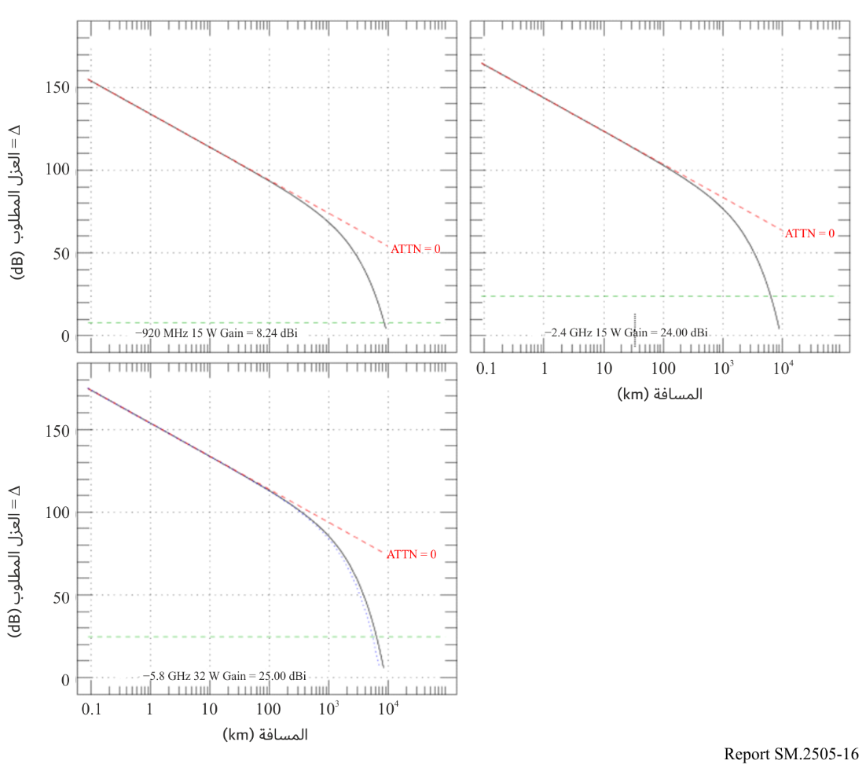

3.2.7.3 الحسابات
تحسب الدراسة تدفق القدرة من إرسال القدرة لاسلكياً على مسافة d(m) في الفضاء الطلق بالتوهين المحدد A (dB/km) = Atten_dry and Atten_std ويتخذ الفارق اللوغاريتمي لذلك مع قيم العتبة الواردة في التوصية ITU-R RA.769. وترد النتائج المتعلقة بقيم كسب إرسال القدرة لاسلكياً في الجدول 17، بما في ذلك القيمة dBi 0. كسب نظام علم الفلك الراديوي يساوي dBi 0 على النحو المفترض في التوصية ITU-R RA.769.
وعلى وجه التحديد، تحسب الدراسة القيم العددية لما يلي:
Δ (dB) = P_wpt + Gain_wpt – T_769 – 10 log (4π) – 20 log (d) – A*d/1000
على النحو المبين في الشكلين 16 و17 فيما يتعلق بحالات ترددات إرسال القدرة لاسلكياً وترددات خدمة علم الفلك الراديوي، على التوالي. وتظهر في كل شكل النتائج للغلاف الجوي الجاف والغلاف الجوي المعياري ولكن الفرق لا يكاد يُلحظ. ويظهر كسب إرسال القدرة لاسلكياً (WPT) لتسهيل اشتقاق العزل في حالة كسب إرسال القدرة لاسلكياً dBi 0.

3.7.3 النتائج
تظهر في الشكل 16 نتائج حساب Δ عند ترددات إرسال القدرة لاسلكياً (WPT)، ويبين العمود أقصى اليمين في الجدول 16 قيم Δ المحسوبة عند d = 100 km، وتتراوح في هذه الحالة بين 80 وdB 110.
ويبين الشكل 17 نتائج نطاقات علم الفلك الراديوي، وتتراوح قيم Δ عند الفصل على خط البصر بين 1– وdB 12 في الجدول 17.
الشكل 17
العزل اللازم في ترددات علم الفلك الراديوي
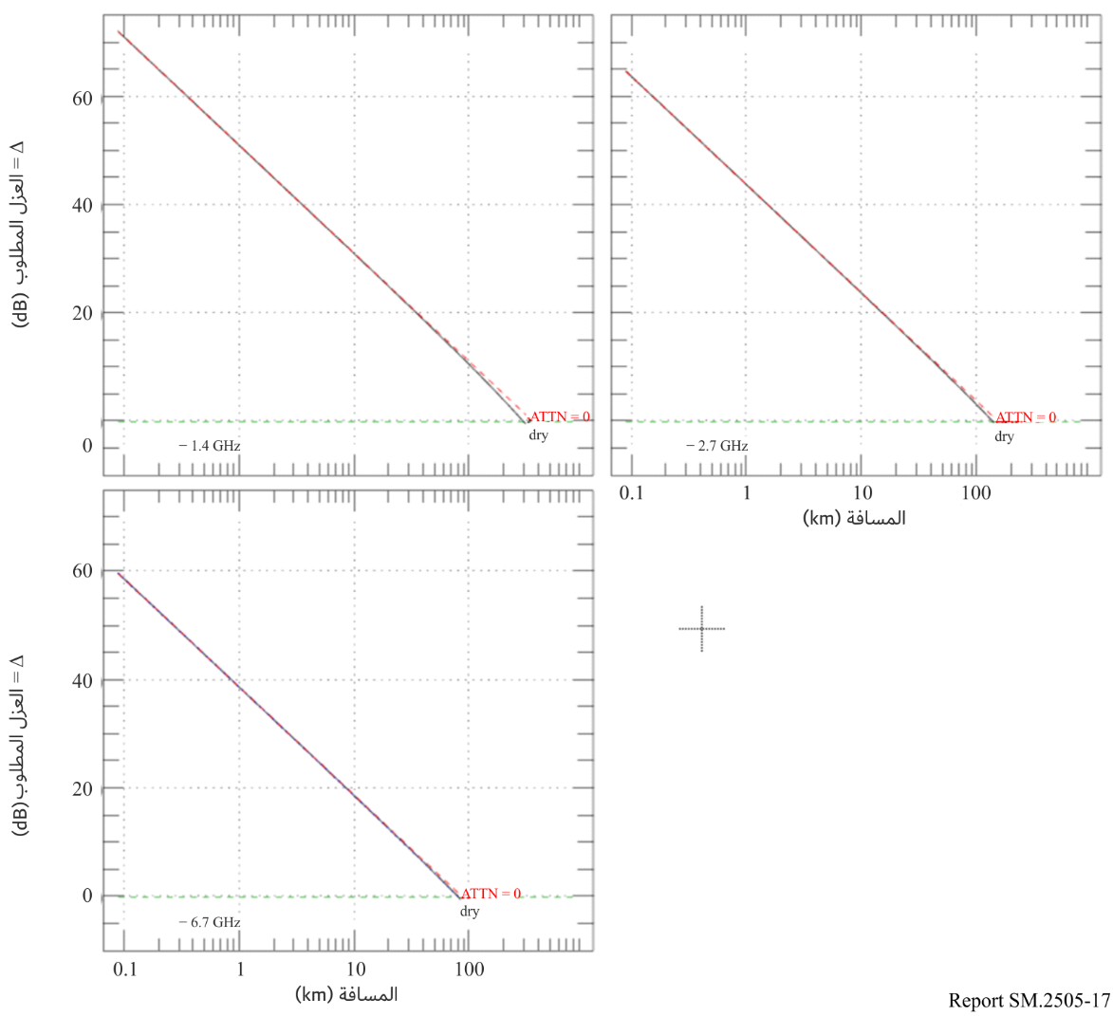

4.7.3 ملخص
لاستيفاء عتبات التداخل الواردة في التوصية ITU-R RA.769، يلزم عزل مرافق علم الفلك الراديوي عن أجهزة إرسال القدرة لاسلكياً (WPT) لعاملة في نطاقات التطبيقات الصناعية والعلمية والطبية (ISM). ويتعين، في بعض الظروف، النظر في مناطق الاستبعاد، استناداً إلى مستويات القدرة المسموح بها وخسارة الانتشار من التضاريس المحلية. وبالنسبة لأنظمة خدمة علم الفلك الراديوي العاملة في النطاقات خارج البث الأساسي لأنظمة WPT بالحزم، يتعين على المشرفين على الصعيد الوطني ضمان ألا يتسبب البث خارج النطاق والبث الهامشي المسموح به بموجب المعايير التنظيمية الوطنية الحالية في تداخل ضار بإدراج اعتبارات موازنات الوصلة والخسارة الناجمة عن دخول المباني والجلبة والخسارة الناجمة عن التضاريس وخط البصر والانعراج. ويمكن تحديد ذلك أيضاً على أساس توليفة من القياس والتحليل.

4 المسائل المتعلقة بالمخاطر على البشر
تُشجَّع الإدارات على اتباع المبادئ التوجيهية التي وضعتها اللجنة الدولية المعنية بالحماية من الإشعاع غير المؤين (ICNIRP) وأفرقة خبراء معهد مهندسي الكهرباء والإلكترونيات (IEEE)، أو تلك التي يضعها خبراؤها. ويعالج التعرضَ البشري للمجالات الكهرمغنطيسية (EMF) عدد من الوكالات التنظيمية فضلاً عن منظمات الخبرة الدولية مثل منظمة الصحة العالمية (WHO) ومعهد مهندسي الكهرباء والإلكترونيات (IEEE) واللجنة الدولية للحماية من الإشعاع غير المؤين (ICNIRP). وترد أدناه المبادئ التوجيهية للجنة الدولية المعنية بالحماية من الإشعاع غير المؤين (ICNIRP) بشأن المجالات الكهرمغنطيسية (EMF):
1) اللجنة الدولية المعنية بالحماية من الإشعاع غير المؤين (ICNIRP) (1998): مبادئ توجيهية للحد من التعرُّض للمجالات الكهربائية والمغنطيسية والكهرمغنطيسية المتغيرة مع الوقت (حتى GHz 300)؛
2) اللجنة الدولية المعنية بالحماية من الإشعاع غير المؤين (ICNIRP) (2020): مبادئ توجيهية للحد من التعرض للمجالات الكهرمغنطيسية (من kHz 100 إلى GHz 300).
IEEE C95.1-2019 هو "معيار معهد مهندسي الكهرباء والإلكترونيات بشأن مستويات السلامة فيما يتعلق بالتعرض البشري للمجالات الكهربائية والمغنطيسية والكهرمغنطيسية من Hz 0 إلى GHz 300".
IEEE C95.1 (2019) لمعهد مهندسي الكهرباء والإلكترونيات والمبادئ التوجيهية ICNIRP (2020) (وICNIRP (1998)) متوائمة إلى حد كبير، حيث تتطابق حدود كثافة القدرة لكامل الجسد فوق MHz 30 . وعند النظر في التعرض للمجالات الكهرمغنطيسية الناجمة عن إرسال القدرة لاسلكياً (WPT) بالحزم، فإن أهم المراجع ذات الصلة هي ICNIRP (2020) وIEEE C95.1-2019.
وفي التطبيق العملي، يستخدم إرسال القدرة لاسلكياً بالحزم ترددات تبدأ من نطاق الموجات الديسيمترية UHF فأعلى في أنظمة الإرسال. ومن الأمثلة على ذلك استعمال النطاق MHz 920 والنطاق GHz 2,4 والنطاق GHz 5,7 لإرسال القدرة. ويمكن إرسال الموجات الصغرية من هوائي، عن طريق الإرسال من نقطة إلى نقطة أو من نقطة إلى عدة نقاط، على مسافة تبلغ عدة أمتار أو أكثر. وعلى خلاف استعمالات الاتصالات اللاسلكية، قد يكون مستوى القدرة الكهرمغنطيسية المرسَلة اللازمة للتنفيذ التجاري لإرسال القدرة لاسلكياً بالحزم أكبر إلى حد ما أو جوهرياً. ويُعتبر من المناسب تقييم وإدارة تعرض الإنسان للمجالات الكهرمغنطيسية الناجمة عن إرسال القدرة لاسلكياً بالحزم (بما في ذلك الأجهزة الطبية) بتدابير إضافية للامتثال للمبادئ التوجيهية الحالية في تخطيط إرسال القدرة لاسلكياً بالحزم وتشغيله.
وللتعامل مع المتطلبات التقنية الفريدة والدائمة المذكورة أعلاه، تنظر بعض عمليات تنفيذ إرسال القدرة لاسلكياً بالحزم الحالية في اعتماد آليات لكشف الجسم البشري في المنطقة تحسباً لتعرض أكبر للترددات الراديوية من ذاك المذكور في المبادئ التوجيهية لوقف إرسال القدرة و/أو توجيه اتجاه حزمة القدرة عند كشفه. ولتسهيل تنفيذ هذه التدابير التقنية وضمان الامتثال للمبادئ التوجيهية، تتم في بعض الإدارات أيضاً دراسة الشروط التنظيمية البيئية لإرسال القدرة لاسلكياً بالحزم. ولمزيد من التفاصيل، انظر الملحق 1.

5 ملخص
يجدر بالذكر أن الدراسات الواردة في هذا التقرير تشير في الغالب إلى لوائح وطنية محددة.
وقد أظهرت الدراسات المختلفة في هذا التقرير أن الأنظمة المقترحة لإرسال القدرة لاسلكياً بالحزم يمكن أن تتعايش عموماً مع خدمات ومحطات الاتصالات الراديوية المشمولة بالدراسة. وفي بعض الحالات، قد تقتضي الضرورة، تبعاً للوائح الوطنية، اتخاذ بعض إجراءات التخفيف.
وقد عرضت الدراسات A وB وE بيانات اختبار لأنظمة إرسال القدرة لاسلكياً بالحزم في النطاق MHz 921-915 العامل طبقاً للوائح الوطنية. وقد بينت النتائج إمكانية تعايش هذه الأنظمة مع الأجهزة القائمة بقدر قليل جداً من التداخل بالقدر المسموح به بموجب القواعد وبنُهج التخفيف من جانب المستعمل الموصى بها.
وتبين النتائج المعروضة في الدراسة C أن تأثير أنظمة إرسال القدرة لاسلكياً بالحزم على الأجهزة والتكنولوجيات اللاسلكية الأخرى يعتمد على عوامل مثل قدرة خرج إرسال القدرة لاسلكياً بالحزم والمسافة بين الأجهزة وما إذا كانت نفس ترددات التشغيل مستخدمة. وفي أنظمة إرسال القدرة لاسلكياً بالحزم العاملة في النطاق MHz 921-915، تُظهر نتائج هذه الدراسات، مع مراعاة اللوائح الوطنية، أن تشغيلها ممكن في معظم الحالات ولا يتسبب بأي تداخل يذكر في الأنواع التالية من الأجهزة: مطاريف مستخدم IMT، وميكروفونات لاسلكية ومحطات قاعدة، وأجهزة الاستماع بمساعدة، وقارئات RFID، وأجهزة استشعار الأبواب/النوافذ، والمحاور الذكية، ومنافذ الطاقة الذكية.
وأجرت الدراسة D دراسة حالة عن تحليل التوافق بين إرسال القدرة لاسلكياً بالحزم ونظام الخدمة المتنقلة الساتلية المستقر بالنسبة إلى الأرض COMPASS (العامل في النطاق MHz 2 500-2 483,5). وتبين نتيجة الدراسة الحاجة إلى مديات فصل من 820 m إلى 2 160 m لتجنب التداخل الضار من أنظمة إرسال القدرة لاسلكياً بالحزم على نظام COMPASS. وإذ يوضع في الاعتبار أن بعض أنظمة إرسال القدرة لاسلكياً بالحزم تعمل داخل المباني أو خارجها، وأن المعلمات التجارية لهذا الإرسال وسيناريو تشغيله مجهولة، تحتاج الإدارات إلى مزيد من الدراسات الدقيقة لتحديد ما إذا كانت مسافة الفصل كافية أم لا (لا سيما أن مسافة الفصل البالغة m 2 160 تشكل تحدياً إلى حد ما بالنسبة لسيناريو محدد).
وتبين الدراسة C كذلك شروط تقاسم الترددات مع تدابير إضافية لحماية الخدمة القائمة وحماية الجسم البشري من التعرض للترددات الراديوية لإرسال القدرة لاسلكياً (WPT). وتثبت النتائج المتعلقة بإرسال القدرة لاسلكياً بالحزم في النطاق MHz 920-917، في إطار الشرط التقني لإرسال القدرة لاسلكياً المكافئ لنظام RFID القائم، إمكانية التعايش مع أنظمة تعمل في نفس النطاقات والنطاقات المجاورة. وتتناول نتيجة أخرى في النطاقين MHz 2 486-2 410 وMHz 5 766-5 738 اعتماد آلية تقييم خلو القناة (CCA) في الشبكة المحلية اللاسلكية (WLAN) لأنظمة إرسال القدرة لاسلكياً (WPT) والأحكام بشأن مسافات الفصل اللازمة. وترد قاعدة شاملة لإدارة تشغيل إرسال القدرة لاسلكياً بالحزم بشأن بيئة تشغيل إرسال القدرة لاسلكياً والمجالات الكهرمغنطيسية كمبدأ توجيهي تنظيمي.
وتفيد الدراسة F، استناداً إلى تحليل أداء الأنظمة، بأن اللوائح الوطنية الحالية كافية لحماية الأنظمة القائمة في نطاق الترددات GHz 61,5-61.
وتبين الدراسة G أن تلبية عتبات التداخل الواردة في التوصية ITU-R RA.769 تتطلب عزل مرافق علم الفلك الراديوي عن أجهزة WPT العاملة في نطاقات ISM. ويتعين، في بعض الظروف، النظر في مناطق الاستبعاد، استناداً إلى مستويات القدرة المسموح بها وخسارة الانتشار من التضاريس المحلية. وبالنسبة لأنظمة خدمة علم الفلك الراديوي العاملة في النطاقات خارج البث الأساسي لأنظمة WPT بالحزم، يتعين على المشرفين على الصعيد الوطني ضمان ألا يتسبب البث خارج النطاق والبث الهامشي المسموح به بموجب المعايير التنظيمية الوطنية الحالية في تداخل ضار بإدراج اعتبارات موازنات الوصلة والخسارة الناجمة عن دخول المباني والجلبة والخسارة الناجمة عن التضاريس وخط البصر والانعراج. ويمكن تحديد ذلك أيضاً على أساس توليفة من القياس والتحليل.

الملحق 1
التحكم البيئي في التعرض للترددات الراديوية التزاماً بالمبادئ التوجيهية
للحماية من الإشعاع الراديوي، حالة اليابان

1.A1 بيئات تركيب إرسال القدرة لاسلكياً بالحزم
حدد مجلس المعلومات والاتصالات التابع لوزارة الشؤون الداخلية والاتصالات (MIC) في اليابان بيئات التركيب الداخلي لإرسال القدرة لاسلكياً (WPT) من خلال أسماء البيئة المضبوطة لإرسال القدرة لاسلكياً والبيئة العامة لإرسال القدرة لاسلكياً من أجل إدارة وضبط تعرض الأجسام البشرية للمجالات الكهرمغنطيسية للترددات الراديوية المتولدة من نظام WPT بالحزم في تشغيل النطاقات اليابانية MHz 920 (MHz 930-915)، GHz 2,4 (MHz 2 499-2 400) وGHz 5,7 (MHz 5 770-5 470) للالتزام بالمبادئ التوجيهية اليابانية للحماية من الإشعاع الراديوي (RRPG) على النحو التالي.

1.1.A1 البيئة المضبوطة لإرسال القدرة لاسلكياً
تتلخص البيئة المضبوطة لإرسال القدرة لاسلكياً على النحو المبين أدناه:
- تصنَّف على أنها حيز داخلي ومغلق لتشغيل إرسال القدرة لاسلكياً بالحزم.
- وفي هذه البيئة تستوفي مستويات المجال الكهرمغنطيسي للترددات الراديوية لإرسال القدرة لاسلكياً المدى المسموح به المحدد للبيئة المضبوطة في المبادئ التوجيهية اليابانية للحماية من الإشعاع الراديوي (RRPG). (يجب وقف إرسال القدرة عند كشف شخص يدخل إلى المنطقة التي تتجاوز فيها المجالات الكهرمغنطيسية حدود البيئة المضبوطة المحددة في المبادئ التوجيهية اليابانية للحماية من الإشعاع الراديوي.)
- وعند تشغيل نظام WPT بالحزم في بيئة WPT المضبوطة، بغية تجنب وتخفيف الآثار الضارة على أنظمة الاتصالات الراديوية الأخرى، يجب أن يتمكن موظفو تركيب نظام WPT ومشغل نظام WPT وحامل ترخيص WPT وغيرهم من الموظفين المخولين من إدارة ومراقبة استعمال أنظمة الاتصالات الراديوية الأخرى وشروط تركيب الأجهزة بصورة متكاملة.
- وعندما تتاخم بيئة إرسال القدرة لاسلكياً المضبوطة المعنية مكاناً آخر داخل المباني (مثل الغرف المتجاورة أو الطوابق العلوية والسفلية)، يجب أن تفي مستويات المجالات الكهرمغنطيسية للترددات الراديوية لإرسال القدرة لاسلكياً بالمدى المسموح لشروط تقاسم الطيف مع أنظمة الاتصالات الراديوية الأخرى حتى في تلك الأماكن الداخلية، أو يجب أن يتمكن مدير إرسال القدرة لاسلكياً للبيئة المضبوطة المعنية داخل المباني من إدارة تقاسم الطيف بطريقة متكاملة. (لا تسري هذه الفقرة إلا على تشغيل النطاقين GHz 2,4 وGHz 5,7).

2.1.A1 البيئة العامة لإرسال القدرة لاسلكياً
إن البيئة العامة لإرسال القدرة لاسلكياً (WPT) هي إحدى فئات بيئة تركيب إرسال WPT داخل المباني، ويعني ذلك استعمال بيئة استخدام إرسال WPT التي لا تفي بتعريف بيئة WPT المضبوطة. (من قبيل إرسال القدرة لاسلكياً إلى أجهزة استشعار إدارة الجودة في مستودع اللوجستيات (تطبيق النطاق MHz 920 حصراً)، وإرسال القدرة لاسلكياً إلى أجهزة استشعار الرصد في مرفق رعاية وتمريض كبار السن (تطبيق MHz 920 حصراً).

2.A1 الالتزام بالمبادئ التوجيهية اليابانية للحماية من الإشعاع الراديوي (RRPG)

1.2.A1 مسافة الفصل
للالتزام بمتطلبات التعرض للمجالات الكهرمغنطيسية للترددات الراديوية في المبادئ التوجيهية اليابانية للحماية من الإشعاع الراديوي (RRPG)، اشتُقت وتحددت مسافات الفصل التالية.
الجدول 1.A1
مسافات الفصل اللازمة للإيفاء بحدود التعرض للتردد الراديوي في المبادئ التوجيهية اليابانية
للحماية من الإشعاع الراديوي (RRPG)
النطاق | الظروف البيئية المعرَّفة في المبادئ التوجيهية اليابانية للحماية من الإشعاع الراديوي (RRPG) | معامل الانعكاس  K = ⁽¹⁾1 | معامل الانعكاس  K = ⁽²⁾2,56 | معامل الانعكاس  K = ⁽³⁾4 | إضافة dB 6 إلى شدة المجال الكهرمغنطيسي ⁽⁴⁾
 |  |  |  |  | معامل الانعكاس  K = 2,56 | معامل الانعكاس  K = 4
MHz 920 | البيئة المضبوطة | m 0,102 | m 0,163 | m 0,203 | m 0,325 | m 0,4065
 | البيئة العامة | m 0,227 | m 0,364 | m 0,456 | m 0,727 | m 0,912
GHz 2,4 | البيئة المضبوطة | m 2,45 | m 3,92 | m 4,90 | m 7,82 | m 9,80
 | البيئة العامة | m 5,48 | m 8,76 | m 10,95 | m 17,49 | m 21,90
GHz 5,7 | البيئة المضبوطة | m 4,00 | m 6,40 | m 8,00 | m 12,80 | m 16,00
 | البيئة العامة | m 9,00 | m 14,30 | m 17,80 | m 28,50 | m 35,70
⁽¹⁾ لا تعداد لانعكاسات.
⁽²⁾ تعداد الانعكاسات عن الأرض.
⁽³⁾ تعداد الانعكاسات عن سطح الماء وتلك المنعكسة عن غير سطح الأرض.
⁽⁴⁾ تضاف dB 6 في حالة توقع رصد انعكاس أكبر بسبب المباني مثل المباني المكتبية القريبة من نقطة التقييم.

2.2.A1 اتجاهات
يجري النظر في أنظمة إرسال القدرة لاسلكياً بالحزم للعمل في النطاق MHz 920، أما مسافة الفصل للإيفاء بالحدود الواردة في المبادئ التوجيهية اليابانية للحماية من الإشعاع الراديوي (RRPG) فهي قصيرة نسبياً؛ ولذلك، يمكن لها أن تعمل في بيئة عامة لإرسال القدرة لاسلكياً.
وتفترض الأنظمة العاملة في النطاق GHz 2,4 والنطاق GHz 5,7 اعتماد آليات لكشف الجسم البشري في المنطقة التي يتوقع فيها تعرضاَ أكبر لترددات راديوية من الحدود المحددة في المبادئ التوجيهية اليابانية للحماية من الإشعاع الراديوي (RRPG) لوقف إرسال القدرة عند كشفها. وبالإضافة إلى ذلك، على الأنظمة أن تتخذ تدابير للسلامة لضمان الأداء السليم لآلية الكشف والحماية. وعلاوة على ذلك، يجري أيضاً بعض التنبيه من قبيل الإشارة إلى المنطقة المسترعية للاهتمام ووضع سياج.
ولا تُستخدم مرسِلات إرسال القدرة لاسلكياً بالحزم في المحيط القريب جداً (ضمن cm 20) من جسم الإنسان وفقاً لسيناريوهات حالة الاستعمال، وتتخذ أيضاً تدابير السلامة المناسبة المذكورة أعلاه. ولذلك لا ضرورة لدراسة معدل امتصاص الطاقة (SAR) الخاص بالجسم البشري المجاور.
ــــــــــــــــــــــــــــــــــــــــــــــــــــــــــــــــــــــــــــــــــــــــــــــــ

